重庆市大渡口区“十四五”产业发展规划
（征求意见稿）

二〇二一年十一月

目录
一、规划背景 - 1 -
（一）发展基础 - 1 -
（二）面临形势 - 2 -
二、总体思路 - 4 -
（一）指导思想 - 4 -
（二）基本原则 - 4 -
（三）空间布局 - 5 -
（四）发展目标 - 7 -
三、集聚发展战略性新兴产业 - 11 -
（一）大数据智能化产业 - 11 -
（二）生态环保产业 - 15 -
（三）大健康生物医药产业 - 20 -
（四）新材料产业 - 23 -
（五）未来产业 - 26 -
四、优化升级传统优势产业 - 29 -
（一）消费品工业 - 29 -
（二）汽摩配件及装备制造 - 30 -
（三）建筑业 - 32 -
五、繁荣发展现代服务业 - 37 -
（一）推动生产性服务业专业化发展 - 37 -
（二）加快生活性服务业品质化发展 - 40 -
六、积极培育都市现代农业 - 46 -
（一）特色农产品加工 - 46 -
（二）都市休闲农业 - 46 -
七、实施产业发展支撑工程 - 48 -
（一）实施产业融合发展工程 - 48 -
（二）实施科技创新赋能工程 - 49 -
（三）实施固基补链强链工程 - 51 -
（四）实施数字经济赋能工程 - 53 -
（五）实施绿色发展转型工程 - 55 -
（六）实施开放合作融通工程 - 56 -
八、保障措施 - 58 -
（一）加强组织领导 - 58 -
（二）加强规划实施 - 58 -
（三）强化监督管理 - 58 -
（四）扩大社会参与 - 59 -
附件一：国家“十四五”规划产业发展方向 - 60 -
附件二：重庆市“十四五”制造业产业发展方向 - 62 -
附件三：大渡口区“十四五”重点产业招商企业名单 - 68 -

“十四五”时期，是大渡口区准确把握新发展阶段，完整、准确、全面贯彻新发展理念，积极融入新发展格局，以产业转型升级为引领推动高质量发展的关键时期。根据《成渝地区双城经济圈建设规划纲要》《重庆市国民经济和社会发展第十四个五年规划和二〇三五年远景目标纲要》《重庆市制造业高质量发展“十四五”规划》《重庆市现代服务业“十四五”规划》和《重庆市大渡口区国民经济和社会发展“十四五”规划和二〇三五年远景目标纲要》等文件，特制定本规划，规划期为2021—2025年，展望至2035年。

一、规划背景

（一）发展基础
综合经济稳步提升。2020年地区生产总值达到266.5亿元，人均地区生产总值达到6.36万元，扣除重钢搬迁因素实现翻番目标。工业总产值达234.5亿元，固定资产投资累计达到1063.9亿元，社会消费品零售总额累计达到337.1亿元。2020年战略性新兴制造业产值占规上工业总产值比重达52.5%，经济结构持续优化，质量效益同步提升。
产业转型蹄疾步稳。国家老工业基地调整改造试点工作基本完成，被国家发改委评为2020年推进老工业基地调整改造和产业转型升级工作成效明显地市（区），成功纳入国家“十四五”重点支持的产业转型升级示范区。大数据智能化、生态环保、大健康生物医药、新材料等产业规模进一步壮大，成功创建国家环保产业发展重庆基地、国家基因检测应用示范中心等。服务业规模逐渐扩大，2020年增加值达150.14亿元、占GDP比重达56.4%，规模以上服务业企业营业收入突破55亿元。
创新能力明显增强。R&D经费投入占GDP比重达3.28%、超过全市平均水平。成功创建国家双创示范基地，天安T+SPACE建成国家级众创空间，累计建成15个双创孵化平台、落户47个国家级市级研发机构平台。2020年国家高新技术企业和科技型企业数量分别达到92家、301家，瞪羚、牛羚企业数量达到17家。2020年万人发明专利拥有量达到18.92件、达到全市平均水平的2倍。
产业环境不断改善。产业功能布局进一步优化，配套基础设施更加便利，重庆台湾中小企业产业园等产业载体平台相继建成，建桥园区成功纳入重庆市高新区拓展园，产业集聚作用不断凸显。服务型政府加快建设，“放管服”改革不断深化，营商环境持续优化，产业发展环境明显提升。

（二）面临形势
面临的问题与挑战：当今世界正经历百年未有之大变局，新冠肺炎疫情影响广泛深远，国际环境日趋复杂，不稳定性不确定性明显增加。我国已转向高质量发展阶段，经济发展方式正在发生深刻调整，区域发展格局正在发生深刻变化。经过“十三五”时期努力，全区产业发展有了良好基础，但仍面临一些问题和挑战：全区产业总体规模偏小，支柱产业支撑不强，产业链、供应链不够完善，产业集聚能力较弱；产业创新能力不强，优质创新资源集聚不够，创新主体培育不足，产学研融合程度不深，技术创新体系有待完善；资源要素供应不足，人才、土地、资金等要素资源短缺日益突出。
面临的机遇：当前，世界以新技术突破为基础的科技革命和产业变革呈现加速态势，党中央作出构建以国内大循环为主体、国内国际双循环相互促进的新发展格局重大决策，共建“一带一路”、长江经济带发展、新时代西部大开发、成渝地区双城经济圈建设等重大战略持续推进，新一轮产业发展重构迎来重大机遇。大渡口区成功纳入国家双创示范基地和国家产业转型升级示范区，市委明确大渡口南部人文之城定位，长江文化艺术湾区启动建设，钓鱼嘴音乐半岛、重庆国际小球赛事中心等重大项目落地，大渡口战略地位更加凸显、区域价值大幅提升、发展潜能全面释放，为全区产业发展提供重要支撑。

二、总体思路

（一）指导思想
坚持以习近平新时代中国特色社会主义思想为指导，深入贯彻党的十九大和十九届二中、三中、四中、五中、六中全会精神，以及习近平总书记对重庆提出的营造良好政治生态，坚持“两点”定位、“两地”“两高”目标，发挥“三个作用”和推动成渝地区双城经济圈建设等重要指示要求，全面落实党中央决策部署和市委工作要求，准确把握新发展阶段，完整、准确、全面贯彻新发展理念，积极融入新发展格局，坚持稳中求进工作总基调，以推动高质量发展为主题，以供给侧结构性改革为主线，以改革创新为根本动力，紧紧围绕“国家产业转型升级示范区、南部人文之城核心区”定位，统筹推动产业向高端化、智能化、集群化和低碳化转型，为加快建设“公园大渡口、多彩艺术湾”作出新的贡献。

（二）基本原则
市场主导，政府引导。发挥市场在资源配置中的决定性作用，健全要素市场化发展机制，促进各类生产要素协同互动、高效配置，依靠改革激发市场主体活力。积极发挥政府规划引导和政策激励作用支撑和保障产业高质量发展。
融合创新，质量优先。紧紧抓住全球新一轮科技革命和产业变革重大战略机遇，统筹推进、系统部署创新链、产业链、资金链、政策链，增强技术和产业创新资源整合能力，着力提升产业基础高级化、产业链现代化水平。
集中发力，重点突破。充分结合全区资源禀赋、区位条件和产业基础，聚焦重点发展方向，培育发展若干优势明显、特色鲜明、生命力强的产业，更好彰显地域特色、承载区域价值。
开放协同，集聚发展。加快融入全球和区域产业分工体系，融入成渝地区双城经济圈和重庆主城都市区产业协作体系，促进对外开放和对内合作的良性互动。积极推动产业集聚区和产业平台建设，推动产业集聚发展。
产城融合，协调发展。将产业发展与城市提升有机融合，提升城市产业集聚力，积极构建以产兴城、以城促产良好发展格局，实现产城景融合协调发展。

（三）空间布局
综合考虑大渡口区城市空间布局和产业发展基础，遵循链式集聚、产城融合的思路，形成“一带三区”产业布局。
艺术湾文旅融合发展示范带。围绕长江文化艺术湾区建设，高起点打造具有国际影响力的钓鱼嘴音乐半岛，高水准推进老重钢片区工业遗存保护利用，加快茄子溪港转型升级，加快环金鳌山片区旅游资源开发，增强滨江地区文化艺术旅游功能，重点发展音乐艺术、文化创意、休闲旅游等产业，打造艺术湾文旅融合发展示范带。
高新区建桥园战略性新兴产业聚集区。依托高新区建桥园区制造业基础，加快完善基础设施与配套条件，提升对重大项目承载能力，推动传统产业转型升级、战略性新兴产业发展壮大，重点发展大数据智能化、生态环保、大健康生物医药、新材料、食品工业等特色产业，打造“五大百亿级”产业集群，着力构建战略性新兴产业集聚发展区。
九宫庙—金桥现代服务业集聚区。推动九宫庙商圈改造升级，加快规划建设金桥片区商业中心，加快发展天安高端商务区，提升区域商业服务能级，大力发展商贸服务、金融服务、信息服务、科技服务、商务服务、节能环保服务、健康服务等生产性服务产业，丰富住宿餐饮、教育服务、居民服务等生活性服务业业态，打造现代服务业集聚区。
伏牛溪健康体育产业集聚区。以重庆（国际）小球赛事中心建设为契机，提升伏牛溪片区体育产业发展软硬件水平环境，积极承办大型体育赛事，重点发展竞赛表演、健身休闲、场馆服务、体育中介、体育培训、体育传媒、体育用品、康养服务等产业，加快构建体育产业生态，丰富体育产品和服务供给，打造重庆市体育产业发展示范区。
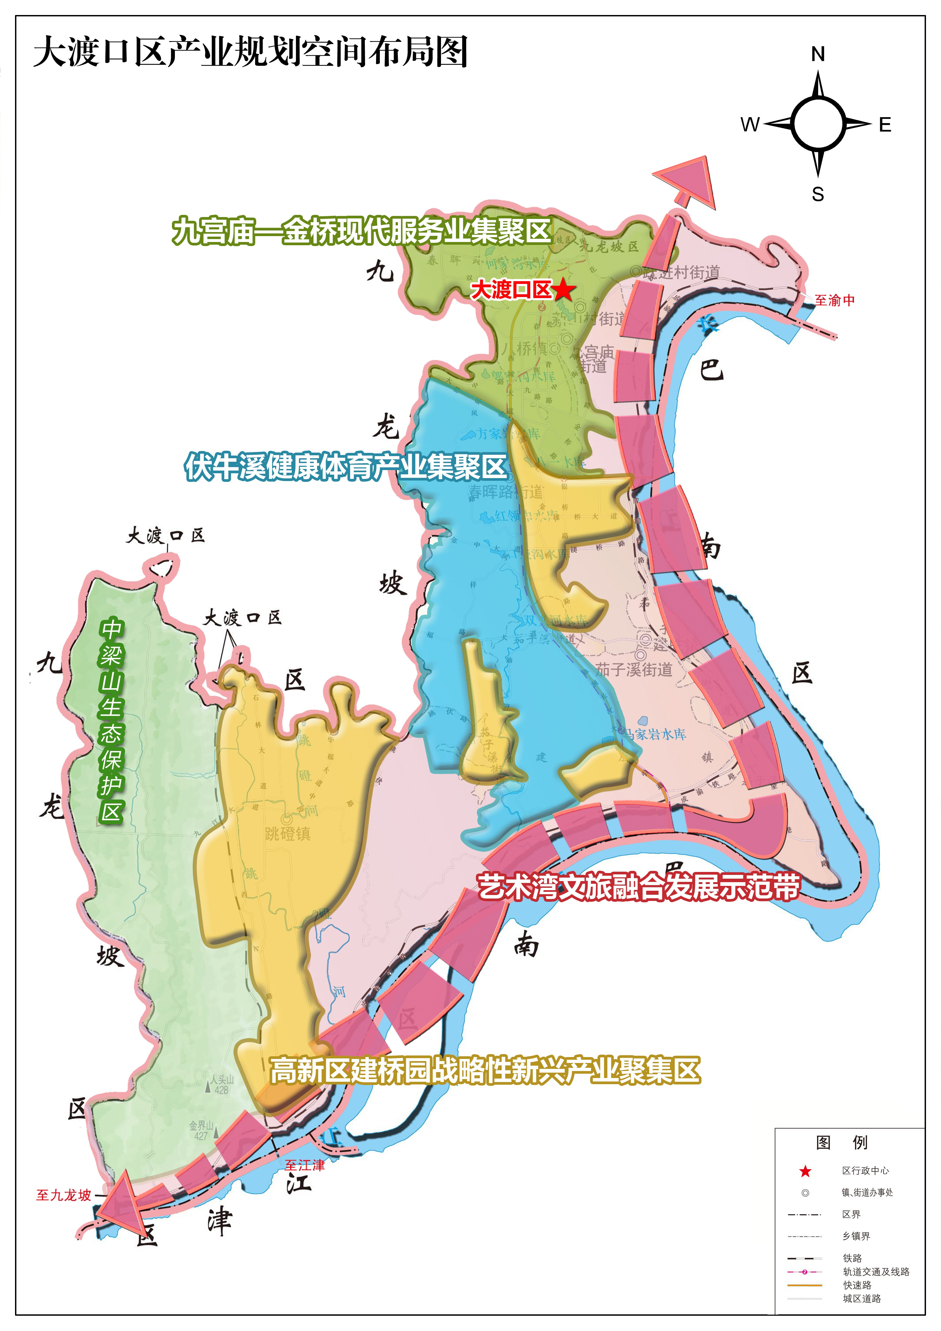
图2-1 大渡口区产业发展布局图

（四）发展目标
到2025年，基本建立与高质量发展要求相适应的产业体系，产业基础高级化、产业链现代化水平不断提升，国家产业转型升级示范区建设取得重大突破，在重庆主城都市区、成渝地区双城经济圈中的产业竞争力明显增强。
产业规模明显壮大。产业规模进一步壮大，产业链补链延链工程取得重大突破，产业集群发展水平明显提升，战略性新兴产业支柱地位基本形成，传统优势产业加快转型发展，现代服务业发展质效取得重要突破，现代都市农业规模进一步壮大。到2025年，规上工业增加值年均增速8%左右，服务业增加值年均增速8%左右，战略性新兴制造业产值占规上工业总产值比重达到55%以上。
科创体系初步形成。科技创新投入稳步增加，科技创新平台建设取得重要突破，科技成果转化体系全面构建，产业创新能力显著提升。到2025年，市级及以上各类研发平台总数达到60个，研究与试验发展支出占地区生产总值比重达到4%，万人发明专利拥有量达到19.5件。
内外循环更加畅通。内需消费对产业发展贡献持续增加，与西部（重庆）科学城等区域产业协作水平持续提升，开放型经济进一步壮大，开放水平显著提高。到2025年，社会消费品零售总额突破135亿元，贸易进出口总额累计突破100亿元人民币，实际利用外资累计达到5亿美元。
产业生态良性高效。金融对产业发展支撑水平显著提升，劳动人口素质不断提高，技术交易市场活跃繁荣，土地资源供给水平和集约利用水平大幅提升。到2025年，高精尖缺人才总量达到100人，博士后工作站数量达到20家。
绿色发展成效明显。单位工业增加值能耗持续下降，资源集约利用水平大幅提升，基本构建起绿色低碳的生产方式和建设运营模式。到2025年，单位地区生产总值能源消耗累计降低15%。
表2-1 大渡口区“十四五”产业发展规划指标体系表
序号 | 指标名称 | 2020年 | 2025年 | 指标  属性
1 | 地区生产总值年均增速（%） | 3* | 6 | 预期性
2 | 人均地区生产总值（万元，2020年价） | 6.36 | 10 | 预期性
一、产业规模
3 | 规上工业增加值年均增速（%） | 8* | 8 | 预期性
4 | 服务业增加值年均增速（%） | 1.2* | 8 | 预期性
5 | 战略性新兴制造业产值占规上工业总产值比重（%） | 52.5 | ≥65 | 预期性
6 | 数字经济核心产业增加值占地区生产总值比重（%） | / | 10 | 预期性
7 | 文化产业增加值占GDP比重（%） | 4.7 | 8 | 预期性
二、产业创新
8 | 全员劳动生产率（万元/人，2020年价） | 14.75 | 19 | 预期性
9 | 研究与试验发展支出占地区生产总值比重（%） | 3.28 | 4 | 预期性
10 | 市级以上研发平台数量（个） | — | 60 | 预期性
11 | 万人发明专利拥有量（件） | 18.92 | 19.5 | 预期性
12 | 高新技术企业数量（家） | 92 | 165 | 预期性
三、产业开放
13 | 社会消费品零售总额（亿元） | 67.4 | 135 | 预期性
14 | 进出口总额（亿元） | 22.03 | ≥[100] | 预期性
15 | 实际利用外资（亿美元） | 0.63 | [5] | 预期性
16 | 旅游接待总人次（万人） | 559.46* | 1000 | 预期性
四、产业生态
17 | 主要劳动年龄人口平均受教育年限（年） | — | 12 | 预期性
18 | 高精尖缺人才数（人） | — | 100 | 预期性
19 | 民营经济市场主体（家） | 32000 | 40000 | 预期性
20 | 科技型企业知识价值信用贷款（亿元） | — | ≥[4] | 预期性
五、绿色发展
21 | 单位地区生产总值能源消耗降低（%） | 4 | [15] | 约束性
22 | 单位地区生产总值二氧化碳排放降低（%） | — | 市级下达为准 | 约束性
备注：带*为五年平均，带[ ]为五年累计。
到2035年，全面建成具有区域竞争力的现代产业体系和较为完整的区域产业链、供应链体系，战略性新兴产业规模占全区经济比重显著提升，优势传统产业转型升级，现代服务业提质增效，现代都市农业特色发展，全区经济总量较2020年翻一番，全面建成国家产业转型升级示范区，在成渝地区双城经济圈建设和重庆“一区两群”协调发展中作出更大贡献。

三、集聚发展战略性新兴产业
坚持创新驱动、集聚发展，推动制造业与服务业融合发展，围绕产业链部署创新链、围绕创新链布局产业链，推动关键环节率先突破、重点领域优先发展，强化产业链、优化价值链、提升创新链、拓展生态链，加速打造具有全市影响力的战略性新兴产业集聚区。

（一）大数据智能化产业
融入全市“芯屏器核网”、“云联数算用”产业布局，围绕智能视觉、智能终端、软件及信息服务、数字内容等领域构建产业链条。到2025年，力争大数据智能化产业规上企业突破40家、营业收入突破300亿元。
智能视觉。以重庆高新区建桥园为载体，强化智能视觉领域企业集聚，加快构建以海康威视为龙头的智能视觉设备制造产业链条，建设集市场销售、产品组装、生产、核心部件研发等一体的智能视觉硬件生产制造基地，加快发展芯片、光学器件、存储设备等关键元器件产品，打造“西部视谷”。重点推动海康威视“长江上游总部”项目建设，补强智能视觉产业业态，优化产品布局、扩大生产规模、拓展国内外市场，强化智慧安防系统研发，加快建设重庆全球运维中心、重庆研发中心，实现从装备制造企业向整体解决方案提供商转型。
智能终端。发挥萤石智能家居龙头带动作用，强化关联企业集聚，大力发展智能家电、智能家居摄像机、智能入户等家庭智能产品，加快建设智能家居产品制造基地。面向新兴消费领域，大力发展智能手表、智能眼镜等智能穿戴设备。把握新基建时代机遇，服务重庆高新区5G研发创新及成果转换核心引领区建设，积极引进培育5G终端设备先进制造企业和系统集成企业，强化与重庆信息通信研究院等院校、创新机构合作，发展5G终端、通信设备、增低延迟通讯装备等配套产业。主动嵌入全市汽车、电子两大支柱产业发展格局，瞄准汽车电子硬件配套市场领域，依托九洲星熠、优擎科技等企业开发高级驾驶辅助（ADAS）、车载电子核心产品、车联网产品、汽车电子雷达、智慧存储器以及相关智能感知、识别和交互智能硬件产品。
软件及信息服务。以天安数码城、重庆移动互联网产业园为载体，支持面向制造业集成化、自动化和智能化的信息技术产品和服务的发展，开发一批围绕工业研发设计、生产制造、运维服务、经营管理等全业务环节的工业软件和工业APP。推进制造业龙头企业与软件企业协同创新，加快推动工业控制、设计仿真等自主创新软件在电子信息、环保、医药等行业的研发应用。围绕在线医疗、远程教育、智能仓储等领域，开发一批软件产品，提升生产生活效率。支持重钢电子、精耕、高新兴等企业提升软件技术创新能力，力争在新型软件、自主创新软件等细分领域实现突破。推动太极信息、海康威视、久远银海等信息技术应用创新企业发展，大力引进信创操作系统、数据库、中间件、应用软件等上下游产业链领域优质企业，完善信创产业生态集群，打造信创软件基地。
数字内容。积极探索培育数字音乐产业，加快引进数字音乐龙头企业，聚焦音乐大数据挖掘、人工智能音乐创作、音画互动沉浸体验等领域，做实音乐版权孵化中心，加快推动数字音乐产业园建设，繁荣网络音乐创作生产。借助虚拟现实（VR）、增强现实（AR）、混合现实（MR）、全息成像、裸眼三维图形显示（裸眼3D）等技术，推动互动影视、网络动漫开发。鼓励支持柚子猫等本地游戏公司做大做强，延伸发展网络游戏、电子竞技等产业。加快推进快手西部创新中心等项目落地，争取更多生态企业落户，发展网红直播、MCN机构培育、网红学院、付费内容等数字内容新产业模式。
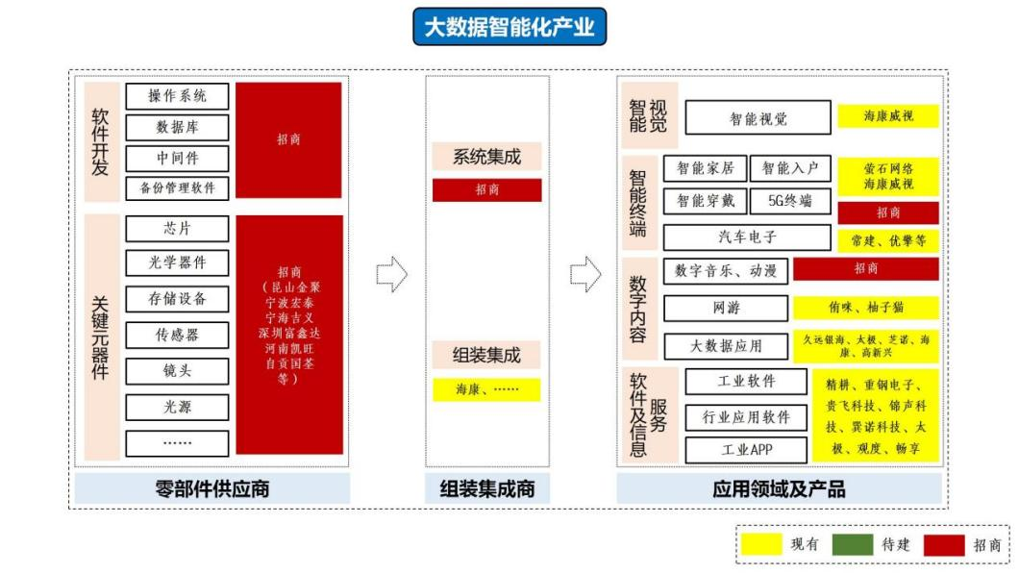
图3-1 大数据智能化产业图谱
专栏3-1 大数据智能化产业发展重点工程
1.智能视觉：
重点产品：固定网络摄像机、一体化摄像机、模拟摄像机、超高清（4K/8K）摄像机、智能家居摄像机等。
重大项目：海康威视数字经济合作项目、海康威视重庆科技园三期项目、杭州里德高清摄像机及零部件重庆生产基地项目、重庆明鑫新渝海康威视板金件加工项目、昆山金聚智能监控系统核心零部件重庆生产基地项目、宁波明鑫智能摄像机核心零部件重庆生产基地项目、宁波宏泰伟业高端注塑件生产项目、宁海吉义高端注塑件生产项目等。
2.智能终端：
重点产品：智能入户产品、智能耳机、智能手环、智能手表、智能眼镜等可穿戴智能终端，拓展智能路由器、智能插线板、智能感应灯具、智能音箱、智能投影仪、智能机顶盒等智能家居，以及智能感知、健康医疗、5G智能终端等新兴智能终端产品；培育工业机器人、服务机器人产品、工业自动化、移动医疗等终端、汽车电子雷达，以及TF、SD智慧存储器。
重大项目：萤石智能家居制造基地等。
3.软件及信息服务：
重点产品：重点发展CAE（计算机辅助分析）、PLM（产品全生命周期管理）、SCADA（数据采集与监视控制系统）、MES（生产制造执行系统）、DCS（分布式控制系统）、流程工业生产过程综合控制系统软件、ERP企业管理软件、TRT 控制系统、汽车衡远程计量管理系统软件等工业软件，HIS、EMR、LIS、PACS、信息集成平台等医疗健康行业信息化产品，Hackeye信息指纹系统、ETScaner端口扫描工具、ETHunt关键字巡查系统、星云项目管理系统、网络安全日志分析系统、网络信息安全大数据分析决策平台软件等信息安全产品，高级驾驶辅助（ADAS）、行车记录仪影像系统、倒车影像系统、安防影像系统车载电子核心产品、车联网产品、汽车诊断检测设备+配套诊断测试软等汽车电子系统，信息采集分析预警系统、数据索引引擎系统、日志审计系统、安全合规性管理系统、采购成本智能管控系统（PCCS）、数字化工厂管理系统（MES）、智能仓储管理系统（WMS）、全面质量管理平台（QMIS）、主数据管理系统（MDM）、销售与分销管理系统（DMS）、智慧园区协同平台（WPSP）、智慧医疗病案资料智能获取管理平台、基于区块链互联网信息智能化处理系统和基金投资顾问系统、智慧照明系统、管网监控系统、道路信息化系统、JS-MES智能制造云化系统，人工智能细胞形态学识别系统、医学形态学细胞分析系统和智能马桶、智能腕表、智能眼镜的医疗系统居家健康产品，其他医疗管理、远程办公、在线教育培训等行业应用软件，操作系统、云操作系统、数据库等基础软件，网络安全、工控安全等软件及组件。
重大项目：北京太极区域总部项目、高新兴车联网研发生产基地、精耕云码协同平台项目、中科曙光坤程智慧城市项目、中易信恒数字孪生项目、智能导航终端研发生产基地项目、畅想大数据信息共享平台项目等。
4.数字内容：
重点方向：特色电商、网络直播、网络音乐、网络游戏、网络动漫、电子竞技等。
重大项目：快手电商中心项目、重庆小面及快消产品直播电商产业项目、仓石建筑材料互联网销售平台、渝珞建筑材料互联网销售平台、千颂伊跨国电子商务进出口贸易项目等。

（二）生态环保产业
坚持绿色发展，面向碳达峰、碳中和工作部署和生态文明建设需求，以重庆环保科技产业园和国家环保产业重庆基地为载体，聚焦固废处理、污水治理、大气治理、土壤修复、环保消费品、节能环保服务等领域，构建“高端化、高质化、高新化”生态环保产业体系。到2025年，力争生态环保产业规上企业突破20家、营业收入突破100亿元。
固废处理。依托三峰环境国家环境保护垃圾焚烧处理与资源化工程技术中心、生活垃圾焚烧技术国家地方联合工程研究中心等技术创新中心科创优势，强化大型垃圾焚烧设施炉排及其传动系统、焚烧烟气净化技术攻关，构建以三峰环境为龙头的垃圾焚烧处理产业链条，支持三峰环境打造集研发设计、设备制造、工程总承包、运行管理于一体的系统服务提供商。积极推动餐厨废弃物资源化利用技术研发，推进餐厨废弃物资源化利用设施建设，强化餐厨垃圾处置及废弃油脂回收利用。围绕危险废物回收利用，推动本地企业开展化工、建材、冶金行业危险废物综合利用技术研发攻关，推动危险废物回收利用设备制造，提升关键设备生产本地化生产水平。
污水治理。加快推动流动源污染防治技术以及污泥减量化、无害化、资源化技术装备的研发，着力建立水处理技术创新和新产品开发体系，完善“技术研发—系统设计—零部件制造—成套装备总装（产品集成）”产业链条，打造具有较强竞争力的水处理产品研发和制造产业基地。积极发展农村面源污染控源减排技术，推动亚领环保等企业探索农村污水一体化处置装备的研发生产及标准化推广应用。大力发展城市污水处理技术与设备产品，推动百环环保、南科环工存量企业开展市政污水治理项目。重点发展工业废水处理技术与设备，推动清禧、亚领等企业发展壮大，实施工业园区集中污水治理项目，打造污染第三方治理整合平台服务商和行业领导者。推动存量企业开展化医污染治理项目。
大气治理。聚焦烟气、尾气、恶臭等大气治理领域，围绕除尘、脱硫脱硝、汽车尾气、有机废气等方向，加快开发脱硫脱硝治理、电袋复合除尘设备、机动车尾气高效净化成套装置、恶臭治理成套装置以及高温滤料、恶臭治理除臭剂等袋式除尘耗材，推动存量企业提升自主创新能力。支持三峰、新离子环境科技等企业发展垃圾焚烧飞灰处理技术，加快推动“飞灰等危废等离子体熔融处理项目”产业化。大力发展脱硝催化剂制备和再生资源化脱硫技术装备，积极研发活性炭、活性焦烟气脱硫技术，加快推进耐高温、耐腐蚀纤维及滤料开发应用。大力发展有机废气净化装备，加强挥发性有机污染物排放源污染控制及回收利用技术研发应用。加强工业废气治理，重点研发清灰技术和过滤技术，实现工业废气装备产业化。加强汽车尾气处理，重点发展选择性催化还原技术和选择性非催化还原技术及其装备。
土壤修复。大力发展污染场地土壤修复产业，推动有机污染、重金属污染、POPs污染土地修复等技术攻关，鼓励高能环境、中渝环保、德润新邦修复等企业积极拓展土壤修复市场。积极发展退化生态系统恢复产业，引进一批掌握安全处理处置技术工艺、环境修复药剂生产的先进企业，重点拓展尾矿库潜在危害修复与矿业废弃地生态系统恢复市场。
环保消费品。加快打造环保产品技术交易城，完善产品定价和产品规格、质量系统，推动环保产品技术交易。围绕饮水安全领域，引进培育一批家用净水设备生产企业，推进净化净水过滤材料研发，积极开发家用净水设备。围绕呼吸安全领域，引进培育一批空气净化系统装备企业，加快开发一批具备智能感温、健康除菌、空气净化和换新风等功能的空气净化产品和PM_{2.5}绿净技术，重点开发家庭空气净化系统装备、居家功能性检测设备、车载环保用品与空气净化产品市场。
节能环保服务。大力发展环保中介服务，推进环境治理特许经营改革，开展环境污染第三方治理，培育污染治理专业服务企业和“环境医院”，鼓励企业为区域环境治理提供集污染诊断、方案设计、工程建设、设备运营、维护管理于一体的环境工程总承包式服务，推动污染问题诊断服务、污染治理方案设计与工程建设服务、污染设施运营管理服务、环保咨询服务发展。加快发展环境检测服务，推动太可环保等企业拓展室内空气监测、废气废水治理运营监管系统、二恶英检测领域，形成覆盖水、气、声、土等全领域监测能力的环保监测产业链，建设重庆环境监测产业高地。探索发展环保金融服务，用好重庆环保产业股权投资基金，积极打造资源环境权益交易平台，吸引综合性排放权交易机构落户。积极发展节能服务，重点培育环保标准制定、绿色产品认证、清洁生产审核、环境影响评价、环境监理、环境监测等环境咨询和前置审批服务机构。
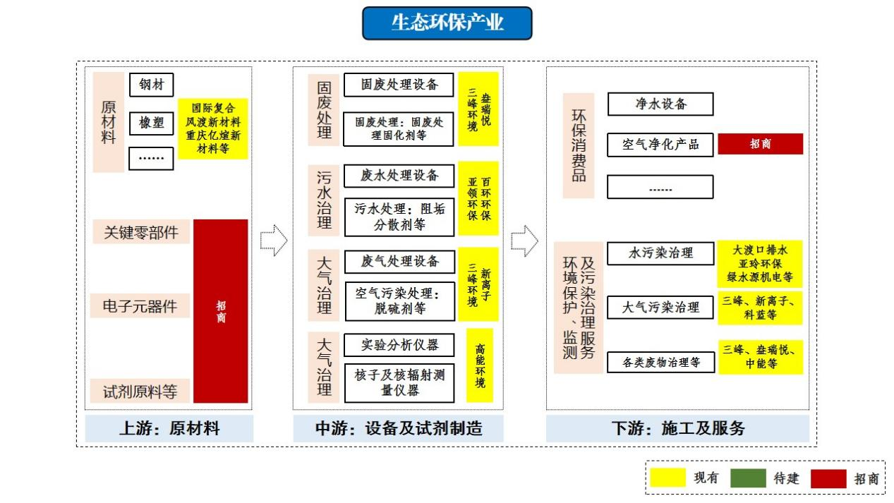
图3-2 生态环保产业图谱
专栏3-2 生态环保产业发展重点工程
1.固废处理：
重点产品：固体废物焚烧处理装备、垃圾热解气化处理装备、垃圾焚烧尾气处理系统、垃圾厌氧消化处理成套设备、垃圾好氧处理和除臭设备、污泥与餐厨垃圾等协同厌氧处理技术设备、农村固体废物处置装备、危险废物无害化处理成套设备、危险废物焚烧残渣、飞灰熔融装备、建筑垃圾再生砖技术，再生骨料回收技术及设备、大型垃圾焚烧设施炉排及其传动系统等。
重大项目：三峰环境国家环境保护垃圾焚烧处理与资源化工程技术中心、生活垃圾焚烧技术国家地方联合工程研究中心、三峰卡万塔扩能项目、中能能源环保有限公司建设餐厨垃圾运输处置设备研发制造及运管结算中心项目、北京盈创瓶级塑料循环利用产业园项目、废旧玻璃深加工项目、飞灰等危废治理环保项目等。
2.污水治理：
重点产品：重点发展污水处理成套设备、高浊度污水电絮处理设备、污水处理新工艺技术装备研发和推广、污水一体化设备、污泥处置技术装备等。
重大项目：淏园环保设备生产制造项目等。
大气治理：
重点产品：布袋除尘/电除尘/电袋复合除尘通用及专用设备、汽车尾气高效净化设备、工业有机气体净化装备等。
重大项目：焚烧烟气净化技术研发项目
3.土壤修复：
重点产品：污染土壤原位稳定剂、异位固定剂、污染土壤生态修复技术、环境修复药剂等。
重大项目：建桥C区环保产业园整治项目、永清环保土壤修复项目等。
4.环保消费品：
重点产品：重点研发生产家用净水设备，功能型水处理设备，以及超滤膜材料、RO膜技术等；研发生产家用、车载空气净化系统装备；研发生产居家检测、车载检测、特殊环境检测等功能型检测设备。
重大项目：环保产品技术交易城等。
5.节能环保服务：
重点方向：重点培育环境污染第三方治理企业和环保运营服务企业，探索建设环境权益交易平台；积极发展股权类投资基金、融资担保、融资租赁、上市融资、投资管理和资产管理服务、环保节能保险服务等环保金融业；培育壮大能源审计、节能项目设计、节能量监测等节能服务产业。
重大项目：宝武水务重庆分公司项目等。

（三）大健康生物医药产业
面向人民生命健康及重大疾病防控需求，充分发挥大健康生物医药集聚区优势，以国家基因检测技术应用示范中心、重庆精准医疗生物产业科技园为载体，聚焦体外诊断、医疗器械、精准治疗服务等领域，做特做精大健康生物医药产业。到2025年，大健康生物医药产业规上企业达40家、营业收入突破200亿元。
体外诊断。大力发展体外诊断试剂与设备产业，以重庆IVD生物医药产业园、西南医院生物科技园和建桥C区试剂药物生产基地为载体，以中元生物、元乾实业、泛生子等企业为龙头，以传染病、遗传类、病原微生物抗原检测、肿瘤标志物检测、药物浓度检测、自身免疫抗体检测、过敏源检测等细分市场为重点，加强体外诊断试剂及设备、上游原材料、应对重大疫情医疗设备产品研发，构建“试剂+仪器+原料+机加配套”全产业链，做大做强生化诊断、免疫诊断、分子诊断、即时诊断（POCT）等细分领域，联合重庆医科大学等机构打造全国IVD产业高地。积极发展第三方医学诊断服务，以天安云谷精准医疗产业基地为载体，培育一批以高端特色检测为核心的第三方医学检测机构，重点发展出生缺陷筛查、司法鉴定、癌症诊断等特色医学诊断服务，拓展健康管理、社区医疗和双向转诊、远程健康检测管理、健康评估等服务。
医疗器械。以建桥A区医疗器械生产基地为主要载体，聚焦生物医疗、健康检测及康复设备等领域，引进培育新型医疗器械研发制造企业，积极研发生产数字X射线机、派克CT、手术机器人、医用3D打印机等高端医疗器械部件及整机，强化骨科及植入性医疗器械、医用高值耗材、牙科器械及医疗美容器械、康复辅具、POCT诊断设备试剂等医疗器械的生产，积极挖掘AI影像、互联网+个人及家用医疗检测设备、智能诊断、激光美容、智能康复、微无创等行业所需的新型医疗器械，推动医疗器械向高端化、智能化、全面化发展，将建桥A区打造具有国内影响力的医疗器械科技产业园。
精准治疗服务。以重庆精准医疗生物产业科技园为载体，以体外诊断（IVD）检测结果为依据，以基因诊断和免疫诊断两大领域为重点，聚焦基因测序、细胞治疗、质谱分析、全基因检测等前沿尖端方向，大力发展靶细胞药物治疗、肿瘤细胞免疫治疗、干细胞治疗服务，培育基因治疗产业链，鼓励新型疫苗、新型抗体药物、细胞治疗药物、核酸药物等高端创新产品的研发，推进基因检测服务配套体系建设。
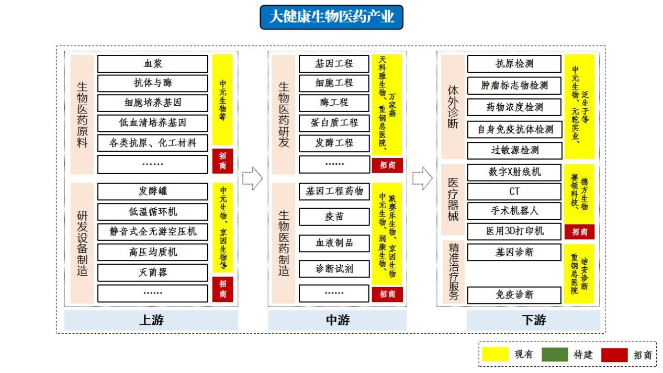
图3-3 大健康生物医药产业图谱
专栏3-3 大健康生物医药产业发展重点工程
1.体外诊断：
重点方向：抗原抗体、诊断酶、底物、纳米材料等体外诊断领域核心原料及试剂（试剂盒）、基质辅助激光解吸离子源-飞行时间质谱仪、全自动核酸提取仪、全自动核酸提取纯化平台、全自动化学发光免疫分析仪、全自动生化分析仪、全自动桌面式生化分析仪、免疫定量分析仪（POCT系列）、荧光免疫定量分析仪、全自动五分类血细胞分析仪、全自动三分类血细胞分析仪、全自动免疫组化染色仪、生化发光流水线仪器、基因测序仪、微生物检查、血液学及凝血检查、免疫细胞技术、生物实验室机器人等。
重大项目：中元汇吉生物科技园建设项目、杭州中翰盛泰-液相芯片研发生产项目、康圣环球-医学特检血液免疫实验室项目、黄莉鑫团队-贸易转生产项目、广州凯普-第三方医学检验所项目等、北京赛司-精子分析仪器试剂研发生产项目、上海伯豪-肿瘤个体化用药基因检测研发生产项目等。
2.医疗器械：
重点产品：数字X射线机、派克CT、手术机器人、医用3D打印机、口腔行业增材制造高值耗材及相关设备、数字化系统解决方案及影像等高端医疗器械部件及整机；特定电磁波TDP治疗器、红外线治疗器、介入性医疗器械、医用高值耗材、牙科器械及医疗美容器械、康复辅具、POCT诊断设备试剂等医疗器械；同种异体骨修复材料、壳聚糖类原料、吻合器、止血材料、组织修复类产品、移植用基因转染猪皮、医用吸烟机、医用电源等。
重大项目：建桥C区生物医药园、武汉迪艾斯质谱项目、重药席勒除颤救护设备国产化项目、华伦医疗家庭健康智慧医疗器械类产品生产线、华伦医疗专业康复类产品生产线、亚中楼宇项目等。
3.精准治疗服务：
重点方向：新型疫苗、新型抗体药物、细胞治疗药物、核酸药物等。
重大项目：天科雅细胞免疫治疗（CAR-T、TCR-T）项目、赛傲生物区域细胞准备项目等。

（四）新材料产业
围绕新一代信息技术、汽车、高端装备制造、节能环保等产业需求，做强高性能纤维及制品和复合材料、先进金属材料等新材料产业，拓展其他材料应用领域，推动产业链条补链延链强链，打造先进材料产业集群。到2025年，营业收入达100亿元。
高性能纤维及制品和复合材料。发挥国际复合在玻纤材料领域优势作用，强化上下游企业集聚，延伸产业链条，重点加大池窑设计技术、玻璃纤维成形技术、浸润剂技术的研发力度，加快发展超细纤维、耐碱纤维、拉挤板材等高端产品，积极拓展玻璃纤维在新能源、航空航天、新型汽车轻量化材料、基础电路、绿色建材、节能环保、船舶材料、智能家电等领域的应用，支持国际复合、风渡新材料等企业加强风电叶片、光伏组件边框、节能建筑门窗、物流托盘、汽车轻量化材料、氢能源汽车储氢罐保护材料、热塑性材料、覆铜板等下游产品研发，不断拓展复合材料下游细分领域，壮大产业规模，形成有影响力的西部复合材料产业高地。
先进金属材料。积极推动宝武特冶航研在航空航天领域的技术研发和产品创新，重点发展特种不锈钢、高温合金、高强度钢、高端轻质高强度金属材料等航空航天领域先进材料，开发航空航天新产品技术服务方案。推动宝武特冶航研与宝武特种冶金在镍基合金、钛合金、特殊钢等领域开展合作，积极引育下游应用领域企业，完善钛合金产业体系，加快高强韧钛合金在航空航天领域的应用。推动长征重工加强风电主轴、风电机架等新能源领域核心结构件的研发力度，积极拓展发电领域。鼓励传统金属材料加工企业加大研发投入，提升深加工技术水平，加快发展先进金属材料。
其他材料。推动中石化润滑油产业提质升级，加强乙烯齐聚、高档内燃机油产品开发等关键领域技术研发，开发系列高端润滑油产品，拓展在航空航天、汽车、高铁、新能源等高端制造领域的应用。依托润滑油产业现有基础，强化相关企业集聚，加快开发润滑脂、固体润滑剂等产品。研发运用LED节能灯中采用的半导体材料，高效电力系统中采用的超导材料及技术。
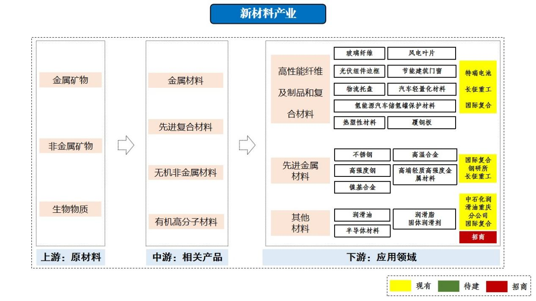
图3-4新材料产业图谱
专栏3-4 新材料产业发展重点工程
1.高性能纤维及制品和复合材料：
重点产品：超细纤维、耐碱纤维、风电叶片、光伏组件边框、建筑门窗、物物流托盘、汽车轻量化材料、储氢罐材料、智能家电材料、覆铜板等。
重大项目：国际复合节能建筑门窗材料研发生产项目、风渡新材料清洁能源新材料研发生产基地项目、风渡新材料光伏组件材料项目、国际复合汽车用玻纤复合材料研发生产项目、复合材料产业孵化中心、团金特殊材料生产基地、小蚁托盘智能运营中心项目、三峡森晶复合材料项目、聚能粉末公司粉末冶金制品数字化车间建设项目、希岸改性材料等研发生产基地项目。
2.先进金属材料：
重点产品：特种不锈钢、高温合金、高强度钢、高端轻质高强度金属材料、3D打印金属材料；
重大项目：宝武特冶航研新一代环保型航空精密管材制备技术研发及生产线技术改造、宝武特冶航研特殊钢棒材及锻件产线建设（技术改造）、年产30万m2钢化玻璃加工建设项目。
3.其他材料：
重点产品：乙烯齐聚、高档内燃机油、高端润滑油、润滑脂、固体润滑剂；
重大项目：中石化润滑油公司技术创新项目。

（五）未来产业
围绕“无中生有”和“有中生新”两大路径，发挥现有产业和技术优势，集聚高端创新资源，在增材制造、卫星应用服务、人工智能、基因技术等重点领域探索布局，形成产业先发优势。
增材制造。面向全市电子、汽车、装备制造领域高精度、复杂结构、轻量化零部件加工需求，依托赛领科技等企业的技术基础，引导聚能粉末等企业拓展3D打印材料领域，推动关联企业集聚，围绕工业制造、智慧教育、生物健康等应用领域，加快引进三维立体打印（3DP）、熔融沉积成形（FDM）、光固化成形（SLA）、选择性激光熔融（SLM）等增材制造技术与装备，积极发展高品质钛合金、高温合金、铝合金等金属粉末以及高性能光敏树脂、粘结剂、催化剂、蜡材等增材制造专用材料，进一步发展仿生组织修复支架增材制造装备、医疗个性化增材制造装备，逐步建立完善软硬件结合的增材制造技术开发和产业化体系。
卫星应用服务。抢抓卫星互联网先发机遇，围绕综合监测、车联网、车载电子等行业应用领域，依托九州星熠等龙头企业北斗定位、通信、导航、测量、测姿和授时等技术优势，以北斗时频、通信及高精度定位等为技术研究方向，大力发展北斗卫星导航专业技术研究、装备制造及应用系统开发，积极构建基于北斗导航、物联网、计算机信息技术、传感器、嵌入式软、硬件、无线通信等技术的远程实时在线监测系统生态，推动卫星及应用产业向农业应用、交通优化、防灾减灾、环境监测、城市规划管理与监测等应用场景延伸。重点支持突破低功耗、小型化、抗干扰、多模多频联合定位、高动态高集成、高灵敏度、多传感器融合等关键技术，发展高精度天线、数据采集及传输终端、电子地图、位置传感器等导航定位基础产品。
人工智能。依托中新国际互联网专用数据通道、重庆市国家互联网骨干直连点等网络优势，加强数据存储、数据交易、海量数据挖掘、高级机器学习、深度学习、共识算法等大数据、人工智能、区块链关键技术研发布局，积极引育龙头型、成长型、创新型软件企业，推动大型企业剥离信息化部门设立专业软件公司，推动工业互联网平台企业、智能制造整体解决方案提供商延伸发展软件产品，开发工业区块链技术相关产品和服务，建设工业云平台系统，推动现有软件企业加速向服务化、平台化转型，不断丰富软件产品供给，加快提高软件产品供给能力。
基因技术。依托大健康生物产业基础，加快体细胞重编程、人工组织器官构建等科学技术研发布局，开发功能细胞获取新技术，持续深化干细胞修复病理损伤、组织器官再生等细胞技术临床应用。发展肿瘤免疫治疗技术。加强针对重大遗传性疾病、感染性疾病、恶性肿瘤等的基因治疗新技术研发，推动基因编辑、拼装、重组等技术发展，促进基于基因编辑研究的临床转化和产业化发展。加快发展生物药，培育基于基因工程技术的生物制品和新型疫苗，探索开发基因细胞治疗技术和产品，大力发展化学创新药及改良型新药，积极发展优质仿制药。加强基因组化学合成、生物体系设计再造、人工生物调控等合成生物技术研发，构建可生产药物、化学品、天然产物、生物能源的细胞工程，推动合成生物学技术工业应用，培育合成生物产业链。

四、优化升级传统优势产业
推进传统优势产业智能化改造，加快提升产业智能化、绿色化水平，丰富完善产业业态，提升产品附加值，推动产业向高端化、特色化、智能化、绿色化方向发展。

（一）消费品工业
面向消费升级需求，大力发展小面产业，培育知名小面品牌，推动特色消费食品提档升级，丰富健康、文旅等新兴消费品，打造消费品工业多元化体系，推动消费品工业高质量发展。
小面产业。加快建设重庆小面特色产业园，完善公共服务平台和配套设施，建设集产品研发、生产、检验、宣传展示、电子商务、快递物流、文化体验等功能于一体的新型产业园，培育一批重庆小面产业龙头企业，加快发展小面加工，打造重庆小面品牌，推动形成重庆小面规模化、产业化、标准化、绿色化发展格局，联合重庆市小面协会和新电商，打造线上线下融合的营销平台，构建重庆小面全产业链生态圈，打造百亿级小面产业基地。
特色食品。依托华生园等食品工业企业，围绕速冻食品、快餐食品、方便食品、节庆食品等领域，大力发展符合都市环境的深加工、高周转产品。依托红九九、辽宇食品等特色调味品企业，推动火锅底料等特色调味品规模化、集群化、品牌化发展，打造具有地方特色的调味品生产基地。依托嘉威啤酒、禄苑等食品饮料企业，补齐发酵罐、清酒罐和脱氧水罐等设备及公用工程间相应配套，优化生产工艺，提高生产效能，融入文化创意，不断拓展特色饮料领域，打造全市重要的食品饮料制造中心、创新中心和品牌中心。
其他新兴消费品。以伏牛溪康体城、重庆国际小球赛事中心等为载体，依托虬龙科技、科而士、华伦医疗等企业，围绕体育、休闲旅游、健身、教育、养老家政、健康医疗等新消费需求，借助重大活动赛事和第三方平台资源，重点聚焦体育健身、互联网健康医疗服务等领域，加强对健康医疗大数据的开发和利用，大力开发赛事文创产品、小球产品及周边、智能室内外健身器材、休闲运动器材、户外装备、电子学习用品、创意文具用品、睡眠健康产品、移动医疗产品、可穿戴医疗设备、适老化智能产品、适老康复辅具、无障碍科技产品等。
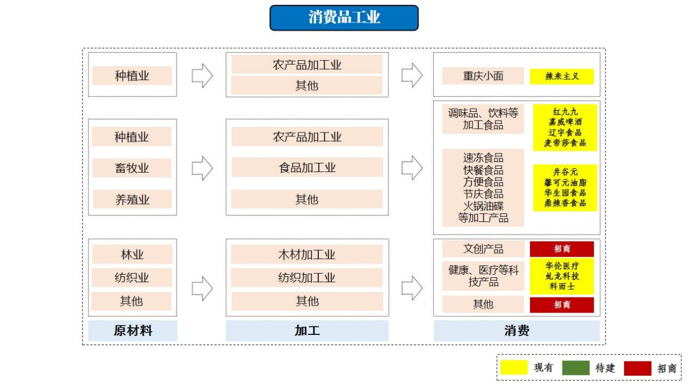
图4-1消费品工业产业图谱

（二）汽摩配件及装备制造
鼓励汽摩零部件及装备产业企业加大研发力度，推动传统优势产品智能化改造，培育高附加值新产品，推动产业不断升级。
汽摩配件。顺应汽摩产业高端化、轻量化、节能化发展趋势，支持汽摩零部件及装备企业加大研发力度，培育高附加值新产品，推动产业不断升级。重点支持数码模、三木华瑞等企业，围绕车身、汽车零部件模具等产业领域，加大对汽车超高强度热成型模具等高附加值产品的研发力度，培育发展智能化模具等新产品。依托秋田齿轮、太仓科技、利德工业等企业，做强齿轮、发动机缸体、离合器等汽摩优势产品，开发大排量摩托车高端产品。集聚摩托车相关企业，研发契合多种地形需求的新能源代步工具产品，拓展电动自行车、沙地车、山地车等细分领域。积极拓展汽摩配件售后市场领域，打通零售终端市场，提供售后服务。
装备制造。支持装备制造业企业加大传感器、通信模组、控制系统等组件在整机中植入和新材料应用，推动装备制造业智能化、高端化、成套化发展。依托长征精密铸造、聚能粉末冶金等企业，加大创新技术研发力度，开发重型铸锻件、精密铸造件、高强度薄壁铸件、齿轮等关键部件，提升装备制造核心零部件技术水平。支持通机及农机企业充分利用计算机控制、概念设计（Alias）、数字样机（DP）、虚拟建造（2DCAD）、柔性制造系统等技术，加强高端装备重大技术成套装备研发，推进机械装备数字化改造，提高装备制造智能化、柔性化、集成化水平。推动现有企业加强高可靠性、低排放、低能耗产品开发，延伸发展面向山地丘陵地区应用场景的农机产品。
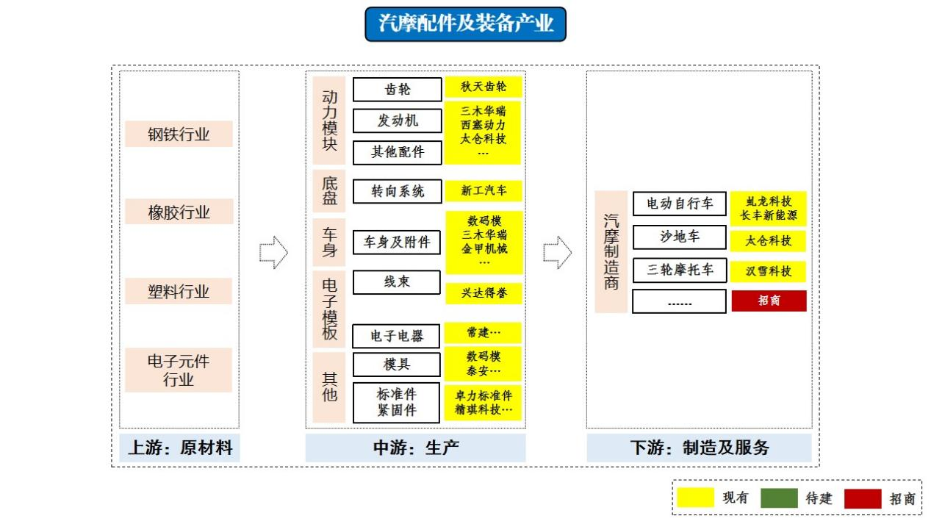
图4-2 汽摩配件及装备产业图谱

（三）建筑业
以重庆中心城区“两江四岸”治理提升、钓鱼嘴音乐半岛、重庆国际小球赛事中心等重大项目建设为契机，大力发展装配式建筑、绿色建材、建筑勘测设计与咨询服务等产业，推动建筑业高端化、集聚化、智能化发展。
装配式建筑。强化中冶建工、重庆钢结构公司、重钢设计院等企业院所合作，积极引进培育新型墙体、建筑部品部件等领域企业，围绕智能装配式建筑领域，大力发展装配式混凝土和钢结构建筑，加大高性能混凝土、高强钢筋和消能减震、预应力技术的集成应用，谋划建立装配式建筑生产基地，承接周边区域装配式建筑项目。积极引导小南海水泥厂、城投混凝土、建工南海混凝土等企业，拓展剪力墙、主次梁、内隔墙、楼梯等装配式预制件领域。支持镪镔实业等钢结构企业，开发钢梁、钢柱、钢桁架等预制钢结构部件产品。鼓励在保障性住房和商品住宅中积极应用装配式混凝土结构，鼓励医院、学校等公共建筑优先采用钢结构。
绿色建材。加大绿色建材科技创新力度，引导小南海水泥厂等传统企业绿色转型，推进中冶建工绿色建材生产基地建设，大力发展先进水泥、混凝土制品、门窗、钢结构、复合材料环保建材，鼓励建筑企业优先使用工业和建筑固体废弃物再生利用制造绿色建材，提高绿色建材应用比例。实现建筑全产业链绿色供给。推动新型静态水泥熟料煅烧、干法水泥窑替代燃料等相关技术研发，开发高标号水泥、专用水泥等新型水泥产品，研究预拌砂浆、高性能混凝土等新型水泥制品。推广建筑节能、节水、节地、节材和保护环境的适用技术，强化新建建筑节能，提升绿色施工水平。
建筑勘测设计与咨询服务。依托中冶建工集团、重庆单轨公司、重钢建设、重庆钢结构公司等企业，着力引进一批综合实力强、技术含量高的建筑业总部企业，围绕建筑设计、市政规划设计、测量与地理信息系统、岩土工程、工程咨询等服务领域，推进产业链上下游资源共享、系统集成和联动发展，壮大建筑勘察设计与咨询服务业。推进建筑信息模型（BIM）、5G、大数据、移动互联网、云计算、物联网、人工智能等技术在设计、施工、运营维护全过程的研发、集成与应用。以宝武集团西南片区总部建设和重钢片区EPC综合治理、钓鱼嘴音乐半岛综合开发为契机，支持大型央企中标单位在大渡口区落户或开办企业，打造建筑业总部基地，发展总部经济。
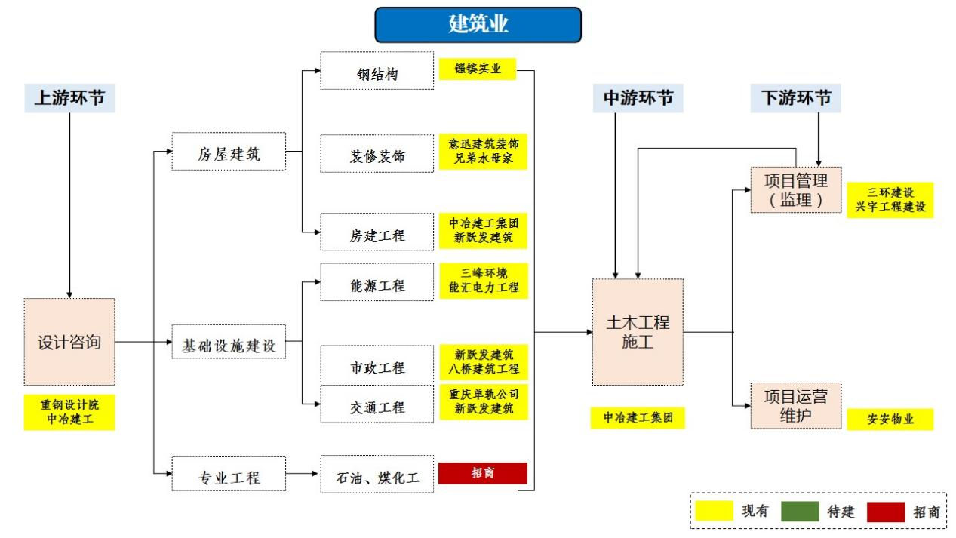
图4- 3建筑业产业图谱
专栏4-1：传统优势产业发展重点工程
消费品工业：
重点产品：重庆小面、浓缩火锅底料、特色调味品、干货产品（花椒、腊肉、果干等）、养生炖汤料、特色糕点、杯装粥、啤酒、睡眠健康产品、智能室内健身器材、休闲运动器材、适老化智能产品等
重大项目：重庆市小面产业园、红九九扩能搬迁项目、红九九总部项目、嘉威啤酒生产线智能化改造项目、禄苑西南总部基地建设项目、井谷元重庆小面智能化生产线项目、井谷元饮品生产线和方杯粥自动化生产线建设、辽宇食品厂房项目、馨可元食品生产项目、辉创昱辰快消品研发生产基地项目。
汽摩配件及装备制造：
重点产品：汽摩配件（汽摩齿轮、发动机缸体、发动机空滤器、汽车清洁设备、汽车座椅骨架、转向系统、先进轴承、轴套、衬套、汽车覆盖件（大梁、前地板、顶棚、车门等）、保险杆、千斤顶、点火器、变速系统、线束、离合器、摩擦片、主动盘、摩托车车架等），装备制造（轮式挖掘机、钻机、滤油机、高低压配电设备、箱式变电站、农耕机、收割机、起重机械、压缩机等专业机械装备制造，汽车模具等精密压力成形设备、注塑模、压铸模、精密大型铸锻件等金属深加工工艺等）
重大项目：乾威汽车摩托车电机生产扩能项目、机动车LED前大灯研发生产销售项目、数码模车身功能件智能制造、宏美农业机械产品智能追溯生产系统技改项目、朗润机电新厂房建设、乾威24V便携式直流发电机生产项目、乾威数码逆变发电电焊机生产项目、升光人机对话高速印刷生产线。
建筑业：
重点方向：复合材料环保建材、预制混凝土构件、预制钢结构部件、先进水泥、门窗、钢结构、装配式建筑、建筑勘测设计与咨询服务等
重大项目：龙文钢材深加工项目、镪镔组建机器人焊接成型钢筋桁架楼承板生产线、城投绿色建筑产业化配套材料项目、中冶建工绿色建筑材料产业示范基地项目、重庆建工新材绿色环保建材生产示范基地项目。

五、繁荣发展现代服务业
推动生产性服务业向专业化和价值链高端延伸、生活性服务业向高品质和多样化升级，加强服务业标准化、品牌化建设，推动服务业高质量发展。

（一）推动生产性服务业专业化发展
聚焦国家产业转型升级示范区，加快先进制造业与生产性服务业融合发展，创新发展信息服务、科技服务、金融服务、现代物流、商务服务，推动生产性服务业向专业化和价值链高端延伸。
科技服务。重点发展关键技术攻关、产品集成开发、生产过程建模及仿真、产品外观设计、第三方检验检测认证、集成设计等研发设计服务，加强研发设计领域共性和基础性技术研发，支持开展多种形式的应用研究和试验发展活动。发展创新服务，依托国家双创示范基地建设，加快发展新型孵化模式，开展公共创业服务活动。发展科技咨询服务，积极引进各类科技咨询服务机构，鼓励企业开展网络化、集成化的科技咨询和知识服务。做大做强检索、分析、数据加工等基础服务，重点培育知识产权保护和交易、知识产权成果转化、技术转移、知识产权运营交易等服务，积极开展涉外知识产权仲裁、调解等法律服务。
金融服务。加快推动金融机构集聚，吸引更多银行、保险、基金、租赁财务、信托、担保、融资租赁等金融机构在大渡口设立分支机构，丰富金融业态。加强银企合作，推动区内银行、保险等传统金融机构围绕实体经济需求，创新金融产品和服务，大力发展绿色金融、消费金融、科技金融、贸易金融、普惠金融等。鼓励金融机构扩大新型抵（质）押贷款服务。引导产业投资基金发展，鼓励银行与创业投资基金、股权投资机构合作，为企业提供多形式融资服务。推动企业上市和发行债券，利用资本市场拓宽融资渠道、优化资源配置。优化金融生态环境，规范金融市场秩序，加强地方金融监管与金融风险监测预警，守住不发生系统性风险底线。到2025年，全区金融机构人民币存贷款余额突破2000亿元。
现代物流。鼓励物流业由基础性物流服务向高附加增值服务转型升级，推进供应链管理、综合贸易物流、电子商务物流等新业态和新模式发展，引进培育物流总部企业，构建集仓储、整理、运输、配送、流通加工、信息处理一体化的现代物流体系。大力发展冷链物流，依托万吨冷储建设冷链食品总部基地，开展鲜活农产品、果蔬、鲜花、食品等商品仓储和配送服务，打造集交易、分拨配送、仓储于一体的高端冷链物流综合平台。积极发展同城配送，加快建设城市物流智能配送平台，推动城乡配送网络向末端延伸，加快推进邮政惠农合作和直播带货等项目，夯实邮政快递行业基础支撑作用。培育发展专业化、精细化第三方物流，积极拓展第四方物流，推动专业市场提质升级，推动龙文钢材市场智能物流平台和IVD专业医疗物流平台建设，拓展第三方、第四方物流在建材、医药等领域服务范围。到2025年，全区规上交通运输、仓储和邮政业企业达到10家、营业收入达到6.5亿元。
商务服务。以九宫庙板块、金桥片区、天安数码城为载体，积极打造高端商贸商务集聚区。重点支持发展战略规划、营销策划、广告服务、市场调查、管理咨询、信用服务、知识产权、法律、人力资源等提升产业发展素质的专业服务，积极发展工程咨询、勘察设计、建筑设计、市政设计、政策咨询等提升城市建设管理水平的专业服务。以建设市级服务外包示范区为契机，加快引进服务外包企业，积极发展软件研发及外包、信息技术研发服务外包。依托钓鱼嘴音乐半岛、工业文化博览园，开展主题展示和专业论坛，打造音乐、工业专业会展区域品牌，积极发展特色会展服务。大力引进企业总部，推动国内外知名企业在区设立功能性总部、区域性总部、结算中心、业务管理中心，发展综合管理服务。以移动互联网产业园、微企梦工工厂两大电商产业载体，建设一批区域性产业电子商务平台。
专栏5-1 生产性服务业重大项目
科技服务：宝武中央研究院西南新材料研发中心、中元汇吉艾生斯生物研发基地、海康威视重庆研发中心、体外诊断高端质谱技术转化平台、微托帮智慧健康众创空间、体育产业孵化基地等。
现代物流：恒通国际物流园、万吨冷链物流总部基地、大渡口区快递物流配送网络项目等。
商务服务：万吨商旅总部基地项目、龙文专业市场钢材深加工项目、重庆汽摩产业供应链公共服务平台等。

（二）加快生活性服务业品质化发展
聚焦南部人文之城核心区定位，积极发展文化休闲旅游、体育赛事、商贸服务、健康服务、养老服务、家庭服务，推动生活性服务业向高品质和多样化升级。
文化休闲旅游。加快发展音乐艺术产业，加快推进钓鱼嘴音乐半岛建设，布局长江音乐学院、长江音乐厅、长江音乐博物馆、听江艺术中心等重大功能性项目，加快构建集音乐创作、音乐保护与交易、音乐作品宣发、音乐教育与培训、数字音乐服务的音乐产业链条，打造百亿级音乐产业集群，策划实施长江经济带音乐节，持续举办草莓、春浪、迷笛“三大音乐节”，打造“人文渡口·乐亮江湾”音乐季、“穿越二号”音乐节等本土音乐IP，建设西部国际音乐交流中心和国家级音乐产业基地。积极发展文化创意产业，规划建设一批各具特色的文创产业园区，加快建设中国钢铁博物馆，打造大渡村铁道文化街区、艺渡工业风情街等工业文创街区，盘活皖新传媒项目，培育工业设计、专业设计、文化传媒、动漫制作等创意服务业态，打造具有行业影响力的创意设计产业和文化创意产业集群。加快发展文化休闲旅游，推动中国钢铁博物馆、义渡古镇、茄子溪港等城市记忆旅游景区建设，统筹推进牛栏坝、白沙沱老街、小南海温泉提档升级及第二十一兵工署火工所、白沙沱铁路长江大桥等历史建筑保护性利用，推进老成渝铁路改造、滨江地区旅游码头和旅游景观节点打造，加快布局一批美食、住宿、休闲业态，延伸水陆观光休闲旅游线路，建设滨江休闲旅游带。到2025年，文化旅游产业增加值突破35亿元，年接待游客量达1000万人次以上。
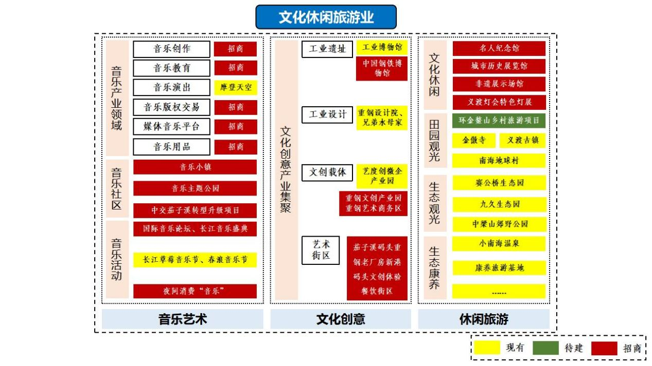
图5-1 文化休闲旅游业图谱
体育赛事。以重庆国际小球赛事中心等重大功能性项目建设为抓手，推进伏牛溪康体城建设，加快建设网球、羽毛球、乒乓球等大型运动场馆，配套建设全民运动健身中心、青少年体育培训中心、小球训练基地、体育产业孵化基地。瞄准“三大小球”赛事经济市场，积极发展赛事组织运营、体育培训、场馆服务等体育服务业态，积极承办苏迪曼杯羽毛球赛、中国网球公开赛、中国乒乓球超级联赛、重庆市运动会等大型赛事，持续打造智跑重庆国际城市定向赛、“李雪芮杯”业余羽毛球公开赛等赛事品牌，培育一批有影响力的品牌赛事，带动赛事观光、主题运动体验等业态发展。整合重庆国际小球赛事中心、李雪芮运动学校、城市公园、健身走廊等“健康资源”，推动赛事经济与健身运动融合发展，带动城市综合开发和健身休闲相关产业升级。积极培育电子竞技、数字体育、在线健身，推动智能体育、文化娱乐、康复护理等融合发展。
商贸服务。推动九宫庙商圈南扩北拓，完善综合配套设施，引进一批新兴商业业态品牌，提升商圈能级，打造国际消费中心城市核心区。推动金桥商业中心建设，推进万达广场智慧化改造，提速龙湖金桥等新型商业综合体建设，打造集购物、娱乐、高端餐饮等一体的综合性智慧商业区。引进高端星级酒店、高端公寓，引进国际国内知名品牌首店、旗舰店、体验店和连锁店，丰富高端消费业态。充分利用江岸景观和文化资源，加快布局美食街、精品酒店、特色民宿、特色餐饮店、特色书店。加快创新村、大渡村等地区改造，完善松青路、春晖路美食街等街区消费业态，打造一批特色商业街区，培育一批精品夜市街区。加快推动线上线下融合发展，加快推动传统批发零售业向“线上+线下+物流”深度融合的新模式转型，壮大电商经济、平台经济等商贸经济新业态。传承发展“华生园”“红厨食府”“科而士”“井谷元”等市级老字号品牌，升级“佳节购物季”“名品进名店”“品牌产品下乡”等特色消费体验活动。积极完善城市社区便民商业设施，推动一刻钟便民生活圈示范点建设。
健康服务。积极支持社会办医发展，拓宽社会办医发展路径。促进“互联网+医疗”健康发展，支持依托实体医疗机构发展互联网医院，鼓励医院发展远程医疗服务，推进医疗诊断、治疗、康复等领域全过程电子病历资料、健康档案、治疗方案数据共享。积极发展健康管理与促进产业，鼓励支持社会各类资本发展健康体检、专业护理、养生康复、心理健康和母婴照料等多样化健康服务，提升健康教育、慢病管理和残疾康复服务质量。支持有条件的医疗机构开展国际化认证，积极培育与国际接轨的家庭医生服务市场。大力发展康养服务，整合全区音乐、体育、温泉、山水资源，强化中医药在康养服务领域应用，围绕术后康复、预防疗养、产后修复、慢性病疗养等领域，推动康复疗养创新发展、融合发展，加快重庆市残疾人康复中心等项目建设，建设一批康养融合发展示范基地，打造全市知名康养胜地。
养老服务。建立基本公共养老服务清单，发展普惠型养老服务和互助性养老，加快构建以居家为基础、社区为依托、机构充分发展、医养康养有机结合的多层次健康养老服务体系。夯实社区居家养老基础，推进街镇养老服务中心、社区养老服务站、农村互助养老点建设，积极探索设置“家庭养老床位”，推行“物业服务+养老服务”居家社区养老模式，加快向社区居家养老老年人提供康复护理、心理疏导、文化娱乐、心理慰藉等个性化、多元化服务，打造“一刻钟”社区居家养老服务圈。鼓励社会力量提供连锁化、品牌化养老服务，鼓励养老机构与周边医疗卫生机构合作，支持商业保险机构兴办养老服务机构及服务设施。提高智慧养老服务水平，鼓励运用新一代信息技术，开发形式多样的智慧养老服务应用。支持发展老年教育，扩大老年教育资源供给，促进养教结合。
家庭服务。优化社区综合服务网点布局，重点改造跃进片区、双山片区等老城区社区生活服务中心，加快完善湾塘片区、重钢五六厂片区等新开发区域商业配套，统筹推进婴幼儿看护、护理、餐饮、保洁、维修、美容美发、物业管理、快递配送等便民服务网点建设，构建一站式全过程服务到家网络，大力发展家政服务、社区服务、病患陪护、社区零售、电商配送等综合性基础家庭服务。加快健全育幼服务体系，发展多种形式的婴幼儿照护服务，支持社会力量兴办托育服务机构，加快实现“幼有所育”。大力推动房地产中介、物业管理、车辆保养维修等服务规范化、标准化发展，加快推进物业管理与家庭服务融合发展。积极培育家庭理财、家庭营养师、高级管家、家庭医生等高端家庭服务。鼓励发展共享型家政服务员平台，拓宽家政服务供需渠道。推动新一代信息技术与家庭服务融合发展，推广“微生活”“云社区”等新兴服务模式。加快培育家庭服务经营管理人才和职业人才，定期开展对家庭服务企业用工、经营和市场行为的检查，推进家庭服务规范健康发展。
专栏5-2 生活性服务业重大项目
文化休闲旅游：长江音乐学院、长江音乐厅、音乐博物馆、中交码头转型升级开发项目、听江艺术中心项目、义渡音乐古镇运营项目、钢花影剧院剧场修缮、区文化馆搬迁、中国原生民歌产业园项目等；中国钢铁文化博物馆、重钢大学生宿舍改造升级项目、艺度创改扩建项目、原重钢红白楼改造项目、区博物馆迁建项目、天空之湖创意公园项目等；百花村缆车项目、水上巴士旅游线项目、金鳌山田园综合体项目、金鳌寺复建项目、中梁山生态旅游发展项目、民胜村艺术田园项目、尚品荟音乐风情美食街、春晖路美食街、义渡古镇音乐小镇、跳磴鲜活美食镇、香港城东区啤酒美食广场、钢城滨悦里酒吧美食街、中交丽景时光夜市、富士达MINI风情街、来龙寺环湖商业街区、华生园休闲旅游项目、婚庆产业基地等。
体育赛事：重庆国际小球赛事中心、李雪芮全民健身运动中心等。
商贸服务：九宫庙商圈提档升级、步行街地下车库项目、重钢大学生宿舍改造升级项目、锦天大酒店地块开发项目、大渡口汽车站改造项目、创新村地块开发项目、天安三期、顺祥壹街区烂尾楼地块开发项目等。
健康服务：重庆市残疾人康复中心、重钢总医院新院区项目、大渡口区中医院新建项目、大渡口区妇幼保健院、大渡口区疾病预防控制中心新建工程、茄子溪社区卫生服务中心项目、新山村社区卫生服务中心（华润）、双山社区卫生服务中心、八桥社区卫生服务中心等。
养老服务：重钢总医院养老中心新建项目、大渡口区残疾人托养中心、建胜镇养老服务中心、跳磴镇养老服务中心、区敬老院升级改造工程等。
家庭服务：重庆诺和科技联合智慧社区项目、跃进村街道革新社区广场整体改造项目、治安立体防控体系项目等。

六、积极培育都市现代农业
充分发挥区域比较优势，突出特色品种和优势产品，合理布局农业特色产业，培育壮大农产品加工，大力发展都市休闲农业，打造重庆中心城区近郊休闲目的地，推动都市现代农业高效发展。

（一）特色农产品加工
实施农产品加工业提升行动，支持农民专业合作社、种植大户、家庭农场等新型经营主体围绕“后备箱经济”发展农产品初加工，加强柑橘等鲜活农产品产后商品化处理，提升农产品初加工整体水平。依托重庆小面特色产业园建设契机，与周边区县及忠县对口协同发展区县加强合作，积极引进小麦及面粉等小面生产原材料，大力发展小面加工产业，打造重庆小面产业基地。依托区内农产品加工企业，推动区内和周边地区桃子、花椒等资源型优势产品向休闲食品、调味品等高附加值、高技术含量的精深加工环节转换，积极发展果汁、调味品精深加工，实现农产品多层次、多环节转化增值。

（二）都市休闲农业
依托跳磴镇建设市级全域旅游示范镇、石盘村打造全国“一村一品”示范村镇等，深入挖掘特色农耕文化、巴渝文化、乡建文化、温泉文化，推进环金鳌山片区“都市艺术田园”乡村农文旅融合项目建设，创建一批乡村旅游创客基地和以乡情教育为特色的研学旅游示范基地，打造一批美丽乡村示范点，大力发展乡村民宿、乡村休闲、田园观光、农耕体验、特色餐饮、科普教育等旅游产品，打响“金鳌田园”品牌，打造重庆中心城区近郊休闲目的地。推动全区都市休闲农业和文化休闲农业联动发展，积极串联跳蹬休闲农业景区与全区文化旅游景区，构建水上、陆山观光旅游线路，打造跳蹬“江城江镇江村”休闲旅游品牌。保护开发中梁山自然资源，推进“桃园”“李园”等“义渡果园”等建设，完善登山休闲步道，建设郊野公园、矿山公园。持续举办“中国农民丰收节”、“魅力乡村·义渡田园”农耕文化体验、“石盘‘斧橘’果王争霸赛”等推介活动，形成知名、有影响的休闲农业节庆活动品牌，提高休闲旅游品牌知名度。
专栏6-1 都市休闲农业发展重大项目
都市休闲农业。建设环金鳌山片区“都市艺术田园”乡村农文旅融合项目、金鳌山田园综合体、金鳌山城市郊野公园、盘古天地农业生态旅游园；推进中梁山生态旅游发展，推进“桃园”“李园”等“义渡果园”建设，打造AAA级以上景点（区）1个；实施跳磴河农业旅游开发、石林松涛改扩建等项目；实施乡村休闲旅游服务品质提升工程，规划建设环金鳌山片区路网，新建鳌山至金鳌登山步道、跳磴河滨河步道等7.5公里，打造环金鳌山便道景观8公里，建立文旅舆情监测与应急响应系统、旅游引导标识系统和客流预警信息系统。举办“中国农民丰收节”、“魅力乡村·义渡田园”农耕文化体验、“石盘‘斧橘’果王争霸赛”等推介活动。

七、实施产业发展支撑工程

（一）实施产业融合发展工程
推动一二三产业融合发展。积极推动农业与制造业融合发展，大力发展农产品加工，依托区内特色水果和花椒产业基础，推进食品饮料和调味品加工产业发展。积极推动农业与第三产业融合发展，探索开展农业大数据、物联网应用示范，创新发展农村电子商务，推动农旅融合发展，积极发展都市休闲农业。
推进制造业与服务业融合发展。推进服务业企业与制造业企业联合发展，打造“服务+制造”“平台+模块”的网络化协同生产服务体系，加快建设工业电子商务、工业大数据等融合平台。大力推动制造业向服务化转型，推广服务型制造模式，推动制造业龙头企业技术研发、工业设计、采购分销、生产控制、营运管理、售后服务等环节向专业化、高端化跃升，加快制造业企业向一体化服务总集成总承包商转变。
推动服务业内部融合发展。加强服务业内部存量调整和增量优化，推动生产要素优化配置和服务系统集成，创新服务供给，拓展增值空间，以科技和信息服务改造提升传统服务业，促进服务业内部细分行业融合。顺应消费升级和产业升级趋势，推进服务企业拓展经营领域，加快业态和模式创新，创新服务产品，提升服务能力，推动服务业多业态融合发展。加强物流、贸易、供应链金融等跨界融合，推动“物流+”产业发展。推动文化创意、旅游、科技、教育等融合发展，培育“设计+”“旅游+”“文化+”产业。
专栏7-1产业融合发展工程重大项目
一二三产融合发展方向：开展农业大数据、物联网应用示范，建设农业大数据平台，建立农业生产全程监测管理网络体系，加快建设农产品质量安全追溯体系信息平台。鼓励农业企业和知名电商平台合作，探索产供销一体化农产品电子商务发展模式。
服务业与制造业融合发展方向：培育引进一批制造与工艺管理平台、产品研发设计平台、资源配置协调平台、企业运营管理平台、生产过程管控平台、设备管理服务平台，打造线上智能制造服务大平台；针对产业重点领域的共性、关键需求，建设一批制造业创新中心、公共设计平台、公共检验检测平台，打造线下制造赋能平台。

（二）实施科技创新赋能工程
加强创新平台建设。增强国际复合国家企业技术中心、三峰生活垃圾处理等国家级研发平台创新能力，推动海康威视研发中心、中国宝武中央研究院西南新材料研发中心建设，推动优势企业创建国家企业技术中心等国家级研发机构，打造一批市级以上研发平台，实现重点企业研发机构全覆盖。鼓励龙头企业与科研院所共建产业技术创新战略联盟，联合开展技术攻关，争取承担具有牵引性、带动性的市级及以上重大科技项目，增强技术源头供给。加快公共创新平台建设，建立以公共创新平台为核心载体、企业研发平台为重要支撑的协同创新网络，面向社会共享实验室、仪器设备等创新资源，促进大中小微企业协同创新发展。
强化科技创新人才集聚。落实市区两级既有人才重大专项，实施重点产业人才培育专项行动，实行人才引进培育“一产一策”，培养造就一大批具有国际视野、创新活力、成长潜力的重点产业专项人才。完善产学研用结合的协同育人模式，加强人才培训基地和孵化基地建设，推动企业设立职工培训中心，着力培养企业急需紧缺的高技能人才。健全人才创新创业激励机制，构建充分体现知识、技术等创新要素价值的收益分配机制，完善科研人员职务发明成果权益分享机制。建立完善的人才管理机制和人才引进、配置、培养、评价和服务体系，建立“一站式”人才服务平台，开展人才创业、就业、培养、职称评审等“一站式”服务，切实营造良好的人才发展环境。
完善创新创业孵化体系。加快国家双创示范基地建设，实施孵化能力提升计划，完善“众创空间—孵化器—加速器—园区”的全链条孵化培育体系，提升众创空间、孵化器的孵化能力和成效，争创市级、国家级科技企业孵化器。定期组织开展项目路演、创业大赛、资本课堂等活动，开展创业训练营、创业导师行动等活动，加快建设创业学院，加快打造“两岸青年融合发展双创基地”，做强做响“义渡杯”海峡两岸（成渝地区）融合发展创新创业大赛、义渡赛创会等品牌。
专栏7-2科技创新赋能工程重大项目
创新平台建设：国际复合玻纤研究、三峰生活垃圾处理等国家级、市级研发平台等；中国宝武中央研究院西南新材料研发中心、重庆体外诊断（IVD）产业研究院、太极信创适配中心、质谱技术研发中心、工业互联网平台等技术创新平台、国家环保产业发展重庆基地、环保装备示范基地、国家级固废资源循环利用科技创新中心、重庆精准医疗产业技术应用创新平台、国家基因检测技术应用示范中心、重庆市医疗器械放管服服务中心、重庆体外诊断技术创新战略联盟、厦门大学化学化工学院-中元汇吉研发中心等产业创新平台；小南海创新智谷，支持重庆高新区大渡口拓展园打造“大渡口西部（重庆）科学城协同创新区”前沿阵地等区域创新平台。
人才引进培育计划：打造“博士渝行周—博士大渡口行”“大渡口—名校名院人才直通车”等引才品牌，实施人才引进培育“一产一策”，完善大渡口区高层次人才服务事项清单，开展人才创业、就业、培养、职称评审等“一站式”服务，支持和推荐区内人才参与国家级、市级人才项目评选。
创新创业孵化体系：天安众创空间、微企梦工场、重庆移动互联网产业园、台湾中小企业产业园等；创业种子基金、环保创业种子投资基金等。

（三）实施固基补链强链工程
提升产业基础能力。聚焦重点产业领域核心基础零部件及元器件、基础软件、基础材料、基础工艺和产业技术基础等基础领域迫切需求，依托行业龙头企业，对接实施好国家产业基础再造工程，加强质量基础设施建设和协同服务，分步突破一批关键技术、形成一批原创成果，加强基础产品和技术推广应用，提升高端产品供给能力，向价值链高端环节延伸发展。
加快完善产业链条。加快制定重点产业链全景图，聚焦产业链供应链薄弱环节，开展招商引资工作，加快关键项目引进和成果转化，打通产业链上下游环节，强化关键技术、材料、零部件、整机、软件、后端服务的全链条培育，加快构建产业链供应链，形成产业链上下游集聚的良好生态。
塑造高端产业集聚载体。推动高新区建桥园区打造战略性新兴产业聚集区。推动钓鱼嘴音乐半岛建设具有全国影响力的音乐产业园，打造国家级音乐产业基地。改造升级九宫庙商圈，加快规划建设金桥片区商业中心，发展天安高端商务区，打造九宫庙—金桥现代服务业集聚区。依托重庆国际小球赛事中心建设，加快构建体育产业链条，将伏牛溪片区打造为健康体育产业集聚区。加快建设重庆市小面产业园和重庆小面电商产业园，构建重庆小面产业生态圈。围绕商务区、特色商业区、行政中心区等，发展特色楼宇经济，打造楼宇经济特色功能区和集聚圈。加强高端产业载体规划设计和软硬件设施建设，夯实交通、市政等配套设施，完善配套功能服务，提升精细服务水平。
培育引进市场主体。加快培育引进行业领军企业，推动领军企业跨行业、跨区域、跨所有制兼并重组、做强做大。完善中小微企业孵化体系，引导中小企业夯实基础、创造品牌、注册专利、制定标准、品牌输出，培育一批发展动力足、市场竞争力强的“专精特新”中小企业群体。鼓励大型企业与中小企业在设计研发、生产配套、企业管理等方面融通发展。引导有实力的国有企业积极参与产业开发。加快培育一批竞争优势突出、品牌影响力大、发展潜力强的民营企业，促进民营经济健康发展。
专栏7-3固基补链强链工程重大项目
产业载体：国家基因检测技术应用示范中心、海康威视智能安防产业园、重庆精准医疗生物产业科技园、重庆小面电商产业园、生物医药产业园（二期）、N43地块先进制造产业园、H16地块科技产业园、N49地块智能制造产业园、N01地块重庆小面特色产业园、恒生科技（重庆）产业园、中小微企业园、小南海创新智谷等制造业载体，建桥节能环保服务集聚区、万吨冷储建设冷链食品总部基地、音乐版权孵化中心、数字音乐产业园、国家级音乐产业基地、艺术湾文旅融合发展示范带、九宫庙—金桥现代服务业集聚区、亚中楼宇等服务业载体。
产业主体：鼓励支持大企业和“排头兵”企业构建高水平的研发机构，打造具有国际影响力、竞争力的创新型领军企业。加大对高新技术企业的支持力度，引导高新技术企业与多层次资本市场有效对接、做大做强。实施小微企业培育计划，通过分布式、网络化创新，推进小型化、智能化、专业化的小微企业向“专精特新”发展。实施科技型企业“小升高”、“高升规”计划，推动科技型中小企业向新技术、新模式、新业态转型，快速成长为高新技术企业、规模以上企业。

（四）实施数字经济赋能工程
积极培育发展数字产业。培育引进一批大数据解决方案及服务提供商，聚焦政务、金融、教育、医疗、交通等重点领域，培育发展平台经济，大力发展线上线下结合、跨界业务融合新模式。积极搭建大渡口区大数据资源中心和数据采集清洗平台，强化政府与企业间数据集成、交换、处理、共享，构建集数据源管理、数据采集调度、数据转换、脱敏、清洗等于一体的数据采集、处理和分析产业链条。积极培育发展新零售，围绕“住业游乐购”个性化、分众化新趋势，积极推广无人超市、智能便利店、自助售货机等新零售模式，提升产品档次、开拓服务种类、增强消费体验。依托太极、海康威视、高新兴等企业，聚焦智慧城市系统、车联网、智慧执法等城市治理领域，推进现代科技与社会治理深度融合，推动数字社会、数字政府、数字孪生城市等建设。
加快推动产业数字化转型。大力发展智能制造，积极开展“数字化装备普及”行动，实施“设备换芯”“生产换线”“机器换人”，加快建设一批数字化车间和智能工厂，以重庆建设工业互联网标识解析国家顶级节点为契机，引导龙头企业建立基于工业大数据的智能制造标准体系，搭建行业级或区域级工业互联网平台，引领带动制造企业的数字化、网络化、智能化转型。积极发展智能建造，推广全过程建筑信息模型（BIM）技术应用。大力发展智慧农业，推进全区农业农村大数据中心建设，持续开展智慧农业建设试点示范，建设一批智慧园艺、智慧果园、智慧水产养殖等智慧农业生产示范基地（点），推进农村电商综合服务平台建设，积极发展农村电商。提升服务业数字化水平，推进九宫庙商圈智慧化改造，积极发展数字商务；加大数据、区块链、人工智能等在金融行业的普及应用，大力发展数字金融；聚焦云服务、数字内容、数字服务、跨境电子商务等重点领域，推动传统服务贸易数字化转型升级，大力发展数字贸易；搭建智慧物流信息平台，加强仓储管理、运输监控等信息系统建设，推动物流运输业数字化转型。
专栏7-4数字经济赋能工程重大项目
数字产业化方向：海康威视重庆全球运维中心项目、易建科技云智能停车库项目、芝诺高校大数据教学科研创新平台、北京太极区域总部、重庆汽摩产业供应链公共服务平台、高新兴建设车联网产业基地、应急监测中心、中威科技西南总部项目、首中智慧停车楼项目、智慧消防物联网建设、中元汇吉仓储物流管理系统结合5G应用、畅享智酷大数据信息共享平台、塞领义齿3D打印机研发销售基地、菲利斯通数据存储项目、重庆诺和科技联合智慧社区项目、太奥智慧管网建设平台项目、尚烎互联网生产销售剂型生物产品项目等。
产业数字化方向：龙文钢材公共服务平台、渝珞建筑材料互联网销售平台等。

（五）实施绿色发展转型工程
积极发展绿色生产。积极发展绿色农业，实施化肥减量增效行动，全面推进有机肥替代化肥，强化病虫害绿色防控，加强农用化学包装废弃物回收处理和农膜等农资市场监管，从源头控制和减少“白色污染”。开展制造业企业清洁生产审核，引导企业开展节能技术研发改造，提升企业绿色生产管理和清洁生产水平，加快建设一批绿色工厂。推进建桥园区绿色化改造，加快园区污水处理、固废集中处置、集中供热等环保基础设施建设，开展园区环境污染综合治理，打造绿色低碳园区。大力发展循环经济，加快区内水泥窑协同处置生活垃圾（污泥、飞灰）、煤矸石和粉煤灰生产建材和家居装饰材料、冶炼废渣高值组分提取和整体利用、副产石膏规模化制备水泥缓凝剂等大宗工业固体废弃物综合利用业态发展，壮大再生金属、再制造等循环经济规模。
培育壮大绿色服务。鼓励发展绿色消费，培育绿色消费文化，积极引导大型商业综合体、购物中心、商场超市等创建绿色商场，倡导商家和消费者使用绿色包装，营造绿色低碳生活新时尚。加快构建绿色供应链，引导有条件的企业在供应链企业选择过程中提高对绿色标准（规范）、生产者责任延伸制度等方面要求，建立以资源节约、环境友好为导向的采购、生产、营销、回收及物流体系，推动上下游企业共同提升资源利用效率。大力发展绿色物流，推广应用绿色物流软硬件技术，鼓励企业使用符合标准的低碳环保配送车型，提高LNG、CNG与纯电动等清洁能源物流车运输比重。
专栏7-5 绿色发展转型工程重大项目
化肥减量化工程、农用化学包装废弃物回收处理项目、高新区建桥园循环化改造工程、国家绿色产业示范基地创建项目。

（六）实施开放合作融通工程
积极融入成渝地区双城经济圈建设，推动成渝地区招商引资联动、产业分工协作、要素跨平台流转、协同创新合作，积极融入成渝地区双城经济圈科技创新联盟，加快打造一批协同创新联合体；强化与成渝地区文化休闲旅游产业联动发展，重点导入成渝地区优质音乐文化资源，共同举办音乐节庆活动，谋划打造成渝音乐产业合作示范区，积极融入巴蜀文化旅游走廊。积极服务重庆主城都市区一体化发展，强化与西部（重庆）科学城在产业配套、功能协作、人才培养、科技研发等方面的合作，加强与沙坪坝、江津强化保税贸易合作，推动九龙坡区共建长江文化艺术湾区。强化对口协同发展，推进与忠县产业链互补，谋划建设飞地园区，共建项目推介载体平台，促进两地产业高质量协同发展。强化与东部沿海开展科技创新和产业承接合作，与东部地区相关高校院所构建“研发—落地”合作模式，鼓励区内企业与东部地区高校院所和企业建立研发机构、“校企联盟”等产学研合作组织，推动科技创新成果在大渡口转化落地。积极融入“一带一路”建设，依托钓鱼嘴音乐半岛、重庆（国际）小球赛事中心等重大功能性项目，对接争取承办国际国内一流峰会、赛事等活动，提升音乐、体育产业国际影响力，鼓励大健康生物医药、生态环保、新材料等优势企业“抱团出海”，积极与发达国家强化创新和产业合作。

八、保障措施

（一）加强组织领导
成立大渡口区产业高质量发展领导小组，由区政府区长任组长，常务副区长为常务副组长，相关分管副区长任副组长，相关区级部门为组成单位，领导小组统筹产业发展工作，审议重大政策、重大问题、重大项目和重要工作安排。领导小组办公室设在区发展改革委，负责产业发展相关事宜日常协调，压实各成员单位的责任，形成部门推进合力，把各项任务措施落到实处。把产业高质量发展摆在更加突出的位置，由区级领导担任支柱产业产业链链长，狠抓细化落实。有关部门要进一步提高对推动产业高质量发展重要性认识，强化服务意识，主动研究、提出更多有利于促进产业高质量发展的创新举措。

（二）加强规划实施
强化责任落实，将规划确定的目标任务细化分解到各级责任单位，纳入综合评价和绩效考核。各责任单位按照任务分工，科学制定具体工作方案举措，严格组织实施。强化年度计划与规划的衔接，明确“发展目标、重要任务、重大项目”年度实施要求。加强与上位规划衔接，加大对上争取力度，强化部门协同联动，增强规划实施的政策、资金、人才、土地等要素保障，确保各项任务顺利实施，全力完成规划确定的约束性指标，努力实现预期性指标。

（三）强化监督管理
完善规划评估监督机制，运用大数据科学监测分析规划实施情况，组织开展规划年度评估、中期评估和总结评估。强化监测评估结果应用，建立“十四五”产业发展规划推进的信息反馈和跟踪分析机制建设，根据宏观环境变化，适时提出规划调整方案。及时公开规划实施相关信息，提高规划实施的公众参与度，接受人大依法监督、政协民主监督及社会公开监督，维护规划的严肃性、权威性。

（四）扩大社会参与
加强与产业界、专业智库的研究合作，针对产业发展与规划落实开展联合研究与咨询，客观评估与调整发展战略与策略，推动发展成果共享。积极推进产业协会发挥联络协调作用，借助企业家智囊团作用，成立“企业家智囊团”作为第三方评价机构，参与大渡口区产业发展咨询服务。鼓励企业加强研发平台建设，引导企业加大研发力度和开发核心技术，不断提升企业核心竞争力。在大数据智能化、生态环保、生物医药、新材料等领域，选择一批具有自主知识产权和成长性好的企业作为重点培育对象，鼓励企业引进高端人才团队，提升企业管理水平，加强知识产权保护。

附件一：

国家“十四五”规划产业发展方向
制造业
一、培育先进制造业集群，推动集成电路、航空航天、船舶与海洋工程装备、机器人、先进轨道交通装备、先进电力装备、工程机械、高端数控机床、医药及医疗设备等产业创新发展
二、改造提升传统产业，推动石化、钢铁、有色、建材等原材料产业布局优化和结构调整，扩大轻工、纺织等优质产品供给，加快化工、造纸等重点行业企业改造升级，完善绿色制造体系。
序号 | 领域 | 发展重点
1 | 高端新材料 | 高端稀土功能材料、高品质特殊钢材、高性能合金、高温合金、高纯稀有金属材料、高性能陶瓷、电子玻璃等先进金属和无机非金属材料
1 | 高端新材料 | 碳纤维、芳纶等高性能纤维及其复合材料
1 | 高端新材料 | 生物基和生物医用材料研发应用
1 | 高端新材料 | 茂金属聚乙烯等高性能树脂和集成电路用光刻胶等电子高纯材料
2 | 重大技术装备 | CR450高速度等级中国标准动车组
2 | 重大技术装备 | 谱系化中国标准地铁列车
2 | 重大技术装备 | 高端机床装备
2 | 重大技术装备 | 先进工程机械
2 | 重大技术装备 | 核电机组关键部件
2 | 重大技术装备 | 游轮、大型LNG和深海油气生产平台
2 | 重大技术装备 | C919大型客机示范运营
2 | 重大技术装备 | ARJ21支线客机系列化发展
3 | 智能制造与机器人技术 | 分散式控制系统、可编程逻辑控制器、数据采集和视频监控系统等工业控制装备
3 | 智能制造与机器人技术 | 先进控制器、高精度伺服驱动系统、高性能减速器等智能机器人关键技术
3 | 智能制造与机器人技术 | 增材制造
4 | 航空发电机及燃气轮机 | 先进航空发动机关键材料
4 | 航空发电机及燃气轮机 | 民用大涵道比涡扇发动机CJ1000产品研制
4 | 航空发电机及燃气轮机 | 宽体客机发动机关键技术
5 | 北斗产业化应用 | 通行导航一体化融合等技术
5 | 北斗产业化应用 | 北斗应用产业创新平台
5 | 北斗产业化应用 | 北斗在车载导航、智能手机、穿戴设备等消费领域市场化规模化应用
6 | 新能源汽车和智能（网联）汽车 | 新能源汽车高安全动力电池、高效驱动电机、高性能动力系统等关键技术
6 | 新能源汽车和智能（网联）汽车 | 智能（网联）汽车基础技术平台及软硬件系统、线控底盘和智能终端等关键部件
7 | 高端医疗装备和创新药 | 腔镜手术机器人、体外膜肺氧合机等核心技术
7 | 高端医疗装备和创新药 | 高端影像、放射治疗等大型医疗设备及关键零部件
7 | 高端医疗装备和创新药 | 脑起搏器、全降解血管支架等植入介入产品
7 | 高端医疗装备和创新药 | 康复辅助器具提质升级
7 | 高端医疗装备和创新药 | 研发重大传染性疾病所需疫苗，开发治疗恶性肿瘤、心脑血管等疾病特效药
7 | 高端医疗装备和创新药 | 中医药关键技术装备研发
8 | 农业机械装备 | 智能型大马力拖拉机、精量（免耕）播种机、喷杆喷雾机、开沟施肥机、高效联合收割机、果蔬采收机、甘蔗收获机、采棉机等先进适用农业机械
8 | 农业机械装备 | 丘陵山区农业生产高效专用农机
8 | 农业机械装备 | 先进粮油加工装备研发和产业化
8 | 农业机械装备 | 绿色智能养殖饲喂、环控、采集、粪污利用等装备
8 | 农业机械装备 | 造林种草等机械装备
战略性新兴产业
一、聚焦新一代信息技术、生物技术、新能源、新材料、高端装备、新能源汽车、绿色环保以及航空航天、海洋装备等战略性新兴产业
二、推动生物技术和信息技术融合创新，加快发展生物医药、生物育种、生物材料、生物能源等产业，做大做强生物经济
三、深化北斗系统推广应用，推动北斗产业高质量发展
未来产业
类脑智能、量子信息、基因技术、未来网络、深海空天开发、氢能与储能等前沿科技和产业变革领域
附件二：

重庆市“十四五”制造业产业发展方向
序号 | 产业 | 领域 | 发展重点
战略性新兴产业
1 | 新一代信息技术 | 半导体 | IGBT（绝缘栅双极型晶体管）、MOSFET（金属—氧化物半导体场效应晶体管）等功率器件，图像传感器、温度传感器、压力传感器等MEMS传感器，中高频射频前端芯片、驱动芯片等模拟/数模混合芯片，DRAM（动态随机存取）、Flash（闪存）等存储芯片，GPU（图形处理器）、DPU（深度学习处理器）、音视频处理芯片、编解码芯片、基带芯片等新兴领域芯片，以及半导体材料
1 | 新一代信息技术 | 新型显示 | AMOLED、Micro LED等面板、模组及显示终端；基板玻璃、盖板玻璃等材料；激光显示、激光电视；4K、8K超高清电视内容
1 | 新一代信息技术 | 新型智能终端 | 智能手表、智能手环等智能可穿戴设备，智能冰箱、智能空调、智能音箱、智能监控、智能门锁等智能家居产品，智能视觉终端产品，服务机器人产品
1 | 新一代信息技术 | 先进传感器及智能仪器仪表 | 智能化CMOS（互补金属氧化物半导体）图像传感器、温度传感器、湿度传感器、压力传感器、惯性传感器、重力感应传感器、指纹识别传感器、二维/三维视觉传感器、力矩传感器、碰撞传感器等先进传感器产品，DCS（分布式控制系统）、FCS（现场总线控制系统）、PLC（可编程逻辑控制器）等工控系统及软件，镍基合金、铂丝、铑丝、波导丝等敏感材料
1 | 新一代信息技术 | 新型电子元器件 | 高密度互联印制电路板、柔性印制电路板、片式电容、片式电阻、片式电感、滤波器、电声器件、磁性器件、压电器件、电子陶瓷器件、天馈线等
1 | 新一代信息技术 | 软件 | CAD（计算机辅助设计）、CAE（计算机辅助工程）、PLM（产品全生命周期管理）、SCADA（数据采集与监视控制系统）、MES（生产制造执行系统）、DCS等工业软件，医疗管理、远程办公、在线教育培训等行业应用软件，操作系统、云操作系统、数据库等基础软件，网络安全、工控安全等软件及组件
2 | 新能源及智能网联汽车 | 整车 | 纯电动、插电式混合动力（含增程式）、氢燃料电池的智能乘用车和商用车等
2 | 新能源及智能网联汽车 | 汽车电子 | 智能网联核心配套：车载智能计算平台、高精度地图与定位、V2X、线控执行系统、车载传感器等汽车电子产品。
2 | 新能源及智能网联汽车 | 动力电池及驱动电机 | 新能源核心配套：高功率密度驱动电机、增程器总成等动力系统。IGBT、先进控制算法等电控系统。高性能动力电池电芯，正负极材料、电解液等及电池管理系统；氢燃料电池电堆，双极板、质子膜等及制氢、储氢、运氢、加氢等支撑技术及产品
2 | 新能源及智能网联汽车 | 氢燃料系统
2 | 新能源及智能网联汽车 | 设施体系
2 | 新能源及智能网联汽车 | 汽车后市场
3 | 高端装备 | 工业机器人 | 六轴机器人、搬运机器人、焊接机器人、喷涂机器人、AGV（自动导引运输车）、巡检机器人等整机及减速器、伺服电机等关键零部件
3 | 高端装备 | 数控机床 | 齿轮加工类机床、高速钻攻中心、五轴联动高速加工中心等整机及数控系统、直线导轨、减速器等关键零部件
3 | 高端装备 | 轨道交通 | 跨坐式单轨、As型地铁、双流制车等城市轨道车辆及转向架、制动系统、信号系统等关键零部件
3 | 高端装备 | 新能源装备 | 5MW以上等级风力发电机组、光伏发电机组等可再生能源发电装备，配电自动化系统及保护装置、柔性输电系统等智能化输配电技术装备，智能电表、用电管理系统等电能计量与用电管理产品
3 | 高端装备 | 增材制造装备 | SLM（选区激光熔化）、LENS（激光近净成形）、3DP（三维印刷）等技术路线金属增材制造装备，增材制造业用钛、镁、铝等材料，激光器、增材制造设计软件等关键零部件
4 | 新材料 | 先进有色合金 | 电子、汽车、航空航天、轨道交通等领域用新型高强、高韧、耐蚀铝合金材料及大尺寸制品，高性能镁合金及其制品，钛合金结构件及紧固件，铜合金精密带材和超长线材制品等高强高导铜合金
4 | 新材料 | 高端合成材料 | 高端合成材料：聚氨酯泡沫塑料、聚氨酯弹性体、水性聚氨酯涂料、合成革等聚氨酯产品，尼龙66、尼龙6、长碳链尼龙等聚酰胺产品，PET、PBT（聚对苯二甲酸丁二醇酯）等聚酯产品，PMMA等聚甲基丙烯酸甲酯产品，VAE、PVB树脂等聚烯烃产品，聚碳酸酯产品，聚甲醛产品，BDO产品，以及合成材料主要原料。
4 | 新材料 | 高性能纤维及复合材料 | 其他新材料：玻璃纤维及制品、碳纤维材料、气凝胶材料、石墨烯材料、功能性膜材料等
4 | 新材料 | 气凝胶材料 | 其他新材料：玻璃纤维及制品、碳纤维材料、气凝胶材料、石墨烯材料、功能性膜材料等
4 | 新材料 | 石墨烯材料 | 其他新材料：玻璃纤维及制品、碳纤维材料、气凝胶材料、石墨烯材料、功能性膜材料等
5 | 生物技术 | 生物药 | 抗体药物、重组蛋白药物、新型疫苗、细胞治疗药物等领域产品
5 | 生物技术 | 化学药原料药及制剂 | 小分子靶向创新药物、“一致性评价+集采”仿制药、特色原料药、关键中间体
5 | 生物技术 | 医疗器械 | 高通量测序仪、POCT设备、质谱分析仪等体外诊断设备及试剂产品；心血管、骨科等领域植入类高值耗材产品；AI影像、医疗机器人、“互联网+个人及家用医疗检测设备”等产品
5 | 生物技术 | 现代中药 | 中成药、中药饮片、配方颗粒等产品
5 | 生物技术 | 创新平台
6 | 绿色环保 | 节能环保技术装备 | 烟气脱硫脱硝、垃圾焚烧发电、污水处理、污泥处置、固废储运等环保成套装备，碳捕捉、碳封存技术装备，高效电机、高效工业窑炉等节能技术装备
6 | 绿色环保 | 再生资源 | 再生铝、再生铜、再生锌、再生铅、短流程炼钢等
6 | 绿色环保 | 再制造
6 | 绿色环保 | 氢能及储能 | 高压轻量化储运氢设备、高效液氢制备和储运设备、金属氧化物储氢设备等氢能源技术装备，储能电池、抽水蓄能水轮机组等储能技术装备
支柱产业
7 | 电子 | 计算机 | 轻薄便携、低功耗、触控一体式、大屏高清显示笔记本电脑、台式电脑、平板电脑，服务器
7 | 电子 | 手机 | 5G手机等
7 | 电子 | 关键零部件 | 硬盘、电池、天线、触控屏、电声器件、摄像头、精密结构件等
8 | 汽车摩托车 | 汽车 | 中高端燃油轿车、SUV（运动型多用途汽车）、MPV（多用途汽车）等乘用车，大马力牵引车、重型工程车、中高端皮卡、中高端轻卡等商用车，旅居车、冷链运输专用车、环卫车、固废储运车、医疗救护车、工程作业车、防弹车等改装车
8 | 汽车摩托车 | 摩托车 | 越野车、公路巡航车、赛车、ATV（全地形车）、电动摩托车
8 | 汽车摩托车 | 关键零部件 | DCT（双离合变速器）、AMT（电控机械变速器）、7档以上AT（自动变速器）、汽油机/柴油机增压器、柴油机颗粒捕捉器、柴油机电控高压共轨喷射系统及喷油器、废气再循环系统、商用车电涡流/液力缓速器、ECU（发动机控制系统）、TCU（变速箱控制系统）、ABS（制动防抱死系统）、ASR（牵引力控制系统）、ESC（电子稳定控制）、EPS（电动助力转向系统）、网络总线控制、OBD（车载故障诊断仪）、转向轴式电动助力转向系统、商用车盘式制动器等
10 | 装备制造 | 通机及农机 | 内燃机燃油系统、增压系统和排气后处理系统，用于农机作业的平台操作系统和控制系统，山地丘陵农机装备整体解决方案，导入新能源应用技术，零部件产品的优化和设计等
10 | 装备制造 | 电梯 | 永磁同步无齿轮曳引机，制动器、超速保护装置、缓冲器等机械安全保护部件，能量再生回馈电力拖动系统，主控电脑板、操纵装置、位置显示装置等电气控制系统，无机房电梯，智能电梯控制系统，电梯远程监控系统
10 | 装备制造 | 工程机械 | 大型轮式装载机、重型轮式挖掘机、重型冶金机械、重型履带起重机、重型全地面起重机、大型液压挖掘机、重型吨级自卸车、大功率悬臂式掘进机、高速破碎机、矿山机械、大孔径旋挖钻机
10 | 装备制造 | 装备基础件 | 汽车大型覆盖件模具、半导体级精密微型连接件模具、多注射头塑料封装模具、金属与塑料零件复合模具等大型精密复杂长寿命模具，风电设备及水电机组铸锻件、数控机床铸锻件、高性能汽车铸锻件和工程机械及轨道交通铸锻件等大型铸锻件，大型重载齿轮箱、风电齿轮箱、高技术船舶及海洋工程装备齿轮箱、轨道交通齿轮箱、自动变速器用齿轮和减/增速器用齿轮等齿轮产品
11 | 消费品 | 食品 | 保健食品、营养强化食品、双蛋白食物等新型营养健康食品；氨基酸、酶制剂、天然香料等食品添加剂；大米、小麦粉及制品、木本油料、小品种油料、植物蛋白饮料等；火锅底料、榨菜、渝菜复合调料、发酵制品、特色调味品；冷鲜肉、腌腊肉制品、酱卤肉制品、熏烧烤肉制品、发酵肉制品、烤鱼制品、畜禽水产罐头；特色面食、方便食品、豆类、柚类、竹笋、饮料饮品、休闲食品、净菜等；中高端白酒、啤酒、果酒、露酒等
11 | 消费品 | 特色纺织品 | 家纺、家居装饰、工艺美术品、夏布、丝绸制品等日用纺织品；功能性服装；医用、汽车用、建筑用、交通用、美妆用、电子用等产业用纺织品
11 | 消费品 | 美妆产品 | 粉质膏霜、液体膏霜等膏霜类化妆品，发乳、香波等发用化妆品，唇膏、指甲油、香粉等修饰用品类化妆品；花露水、香水精、爽身粉等卫生用品类化妆品，具有各种不同疗效作用的药物化妆品
11 | 消费品 | 绿色包装制品 | 中高端纸包装制品，低克重卫生纸、纸巾纸、擦拭纸，老年用、妇婴用纸制品等高附加值纸制品产品，无毒、无味、可降解的塑料包装制品，陶瓷包装制品和玻璃制品
11 | 消费品 | 烟草制品 | 高香气、高品质、低焦油、低危害卷烟
11 | 消费品 | 其他新兴消费品 | 具有保护视力、脊椎等功能的书写工具、书包等学生用品，智能室内健身器材、休闲运动器材、钓具等大众休闲运动用品，骑行、登山、徒步、游泳、健身操、瑜伽、高尔夫、低空飞行等新兴运动高端化创新器材装备，助视器、高端助听器、辅助阅读和发声、助行机器人、智能轮椅、生物力学拐杖等适老化智能康体产品
12 | 原材料 | 钢铁 | 高品质绿色建筑用钢、汽车用钢、优特钢、高端不锈钢制品等
12 | 原材料 | 绿色建材 | 高标号水泥、专用水泥、预拌砂浆、高性能混凝土；超大型机制砂石基地；叠合楼板、板式楼梯、叠合阳台板、预制钢筋混凝土柱、钢筋混凝土剪力墙、桥梁预制混凝土箱梁、预制管廊、低成本相变储能墙体、气凝胶节能材料、复合真空绝热保温材料、保温装饰一体化复合板材、集成厨房、集成式卫生间、集成吊顶等；高档建筑卫生陶瓷、工业陶瓷、工艺陶瓷；节能玻璃、电子玻璃、交通装备用玻璃
12 | 原材料 | 化工 | 高纯试剂、电子特气等电子用化学品；水性涂料、高固体涂料、粉末涂料、高性能防腐涂料等环境友好型涂料；功能添加剂、水处理剂等
未来产业
13 | 空天开发 |  | 通航发动机及关键零部件产业
13 | 空天开发 |  | 总体设计、试验验证、小型化高带宽数据传输、高精度组合导航、任务智能规划等关键技术研发
13 | 空天开发 |  | 超高分辨率、超高精度时空基准、超高速安全通信、高性能星上处理等技术
13 | 空天开发 |  | 探索防灾减灾、环境监测、城乡规划、资源勘探等领域卫星遥感技术应用场景
14 | 基因技术 |  | 加快体细胞重编程科学技术研发布局，开发功能细胞获取新技术，持续深化干细胞与再生技术临床应用
14 | 基因技术 |  | 肿瘤免疫治疗技术
14 | 基因技术 |  | 针对重大遗传性疾病、感染性疾病、恶性肿瘤等基因治疗新技术研发
14 | 基因技术 |  | 基于基因编辑研究的临床转化和产业化发展
14 | 基因技术 |  | 加强基因组化学合成、生物体系设计再造、人工生物调控等合成生物技术研发，培育合成生物产业链
15 | 未来材料 |  | 搭建纳米材料在集成电路、新能源、医药等领域应用场景，争取实现工程化应用
15 | 未来材料 |  | 加强智能材料、仿生材料、超材料、低成本增材制造材料和新型超导材料等领域研发布局
15 | 未来材料 |  | 加强极端环境所需特种材料研发，形成一批创新成果
16 | 光电子 |  | 加快硅基光电子芯片产业化、工程化步伐，建设国家硅基光电芯片技术高地
16 | 光电子 |  | 加强混合光电子、微波光电子等其他光电子领域前沿技术和器件研发

附件三：

大渡口区“十四五”重点产业招商企业名单
序号 | 所属产业 | 企业名称 | 主要产品及重要发展方向
1 | 大数据智能化产业 | 深圳富鑫达电子有限公司 | 汽车线束，安防监控线束及连接器的开发、生产、销售。具有线束全程制造能力，包括胶料、电线押出、连接器及线束组件生产。产品主要应用于：安防视频监控、车载监控等领域。
2 | 大数据智能化产业 | 河南凯旺电子科技股份有限公司 | 专注于安防监控、医疗电子、轨道交通、工业自动化、新能源等领域。
3 | 大数据智能化产业 | 自贡国铨电子有限公司 | 致力于生产和研发网络连接器、网络滤波器、网络变压器、ISDN变压器、T1E1变压器以及ADSL、调制解调器、集线器、开关、路由器、电脑上的网络连接器等产品。
4 | 大数据智能化产业 | 浙江大华技术股份有限公司 | HDCVI产品、视频会议产品、摄像机、无人机产品、存储、机器视觉产品、传输产品、专用产品、显示产品、RFID、系统产品、智能家具、智能楼宇、充电桩产品、智能交通、智慧消防产品、软件平台、机器人产品、云产品、智能服务器
5 | 大数据智能化产业 | 华为 | 云计算中心、企业网络、智能计算、各行业解决方案、网络安全解决方案等服务、可穿戴智能设备
6 | 大数据智能化产业 | 英飞拓 | IP数字监控系统、智能监控产品、HD-SDI高清数字监控系统、模拟监控系统、NSP新一代视频综合管理平台、高清大屏显示系统、英飞拓智能锁
7 | 大数据智能化产业 | 红苹果电子 | 高清编解码器、控制系列产品、球机系列产品、摄像机系列产品、光端机系列产品、软件平台产品
8 | 大数据智能化产业 | 泰科 | 物联网（IoT）、互联生活和健康科技、电动汽车和互联交通工业4.0和数字化生产、智能家居和智能楼宇
9 | 大数据智能化产业 | 万佳安 | 物联网产品、AI智能系列产品、网络摄像机、管理平台、停车场、可视化对讲、门禁系统、智能家居、热成像系统
10 | 大数据智能化产业 | 祁飞科技 | 智慧零售、智慧医疗、人工智能平台、智能制造等服务
11 | 生态环保产业 | 中国光大国际有限公司 | 环保能源、环保水务、绿色环保、环境科技、装备制造及国际业务六大业务板块
12 | 生态环保产业 | 格林美股份有限公司 | 废旧电池回收与动力电池材料制造产业链、电子废弃物循环利用与高值化利用产业链、报废汽车回收处理与整体资源化产业链、钴镍钨回收与硬质合金制造产业链、废水废渣废泥治理产业链
13 | 生态环保产业 | 盈峰环境科技集团股份有限公司 | 环卫机器人、环保装备、环境监测、水治理、气治理、固废处理、环卫一体化
14 | 生态环保产业 | 北京首创股份有限公司 | 全面覆盖固废垃圾收运、储运、处理全产业链；废弃物处理、危废处理、垃圾资源再生利用及环卫一体化处置；聚焦海绵城市建设、黑臭水体治理、流域综合治理、村镇水环境等水环境治理业务；智慧供热、污水热源提取、污泥资源化、有价物质回收利用、再生水等绿色资源管理业务
15 | 生态环保产业 | 北京碧水源科技股份有限公司 | 市政及园区污水、工业废水、村镇污水、垃圾渗滤液、流域治理等水环境治理业务；自来水水质改善、家用净水产品等饮水安全保障业务；固废与污泥处置、湿地与河道治理、室内空气治理等城市生态环境建设等业务
16 | 生态环保产业 | 大唐环境产业集团股份有限公司 | 脱硫、脱销、除尘（布袋、电袋、湿式电除尘）、玻璃钢烟囱防腐、防渣系统、消除有色烟羽、脱硫废水零排放、环境及土壤修复、工业污废处理等
17 | 生态环保产业 | 南方中金环境股份有限公司 | 重点采用BOT、ROT、TOT等多种PPP商业模式环保投资；环境影响评价、环境监理、水土保持监测、竣工水土保持竣工验收、环保后评估、环保顾问等环保咨询业务；环保设施运营、环境治理、工程设计、环保设备研发等全过程诊疗
18 | 生态环保产业 | 聚光科技（杭州）股份有限公司 | 环保和安全监测领域，研发、生产和销售适应国内外市场需求的高端分析测量仪器，并为工业过程检测、环境监测与治理、安全监测等领域提供完整的、先进的行业解决方案
19 | 生态环保产业 | 广西博世科环保高科技股份有限公司 | 水环境治理废气治理土壤修复生态修复固废处置环卫一体化化工工艺第三方检测环评咨询工程设计UMAR厌氧反应器
20 | 生态环保产业 | 中国锦江环境控股有限公司 | 环保能源（发电厂），节能服务，生活垃圾预处理技术，生活垃圾燃料化技术，高参数、大容量循环流化床技术，循环流化床炉前均质给料技术
21 | 大健康生物医药产业 | 迈克生物 | 始创于1994年的迈克生物股份有限公司一直以来专注于体外诊断产品的研究、生产、销售和服务。是西南地区体外诊断领域的龙头企业
22 | 大健康生物医药产业 | 安科生物 | 细胞工程产品、基因工程产品、精准医疗等医药和医疗技术
23 | 大健康生物医药产业 | 深圳垦拓 | 深圳垦拓流体控制有限公司专注医疗器械和环保分析仪器领域的关键部件及子系统开发，国内细分领域领导者，是国内技术水平领先、公司规模较大、产品规格最齐全的关键流体部件生产商
24 | 大健康生物医药产业 | 明德生物 | 是一家专业提供体外诊断试剂及配套仪器(POCT/分子诊断/化学发光/血气分析等)产品以及急危重症救治一体化（胸痛中心/卒中中心/创伤中心）、PCR实验室、智能化发热门诊建设等医疗服务的国家高新技术企业
25 | 大健康生物医药产业 | 菲鹏生物股份有限公司 | 体外诊断试剂原料和解决方案供应商
26 | 大健康生物医药产业 | 阳普医疗 | 临床实验室标本解决方案、临床实验室诊断平台、医院数字化整体解决方案、临床护理与麻醉平台、影像诊断平台、健康管理平台等产品
27 | 大健康生物医药产业 | 艾迪康医学检验中心 | 拥有临床、病理、生殖遗传、基因检测、临床试验5大中心实验室和研发中心；通过自建物流、专业信息系统，集中各类医疗机构的检测样本，实现规模化检验以降低成本提高效率；帮助医疗机构优化医疗资源配置，使有限的医疗资源向临床治疗服务方向倾斜，促进了区域医疗水平的提高
28 | 大健康生物医药产业 | 基蛋生物 | 胶体金免疫层析、荧光免疫层析、生化、化学发光和诊断原材料
29 | 大健康生物医药产业 | 中源协和 | 新生儿干细胞存储、成人细胞存储、基因检测、体外诊断、袋鼠健保
30 | 大健康生物医药产业 | 上海复星医药 | 制药产品、医学诊断产品、医疗器械产品、医疗服务等
31 | 新材料产业 | 苏州龙杰 | 专注于研发、生产及销售差别化涤纶长丝、PTT纤维等差别化、新型聚酯纤维长丝研发、生产及销售的企业，是聚酯纤维行业“专、精、特、强”的代表性企业
32 | 新材料产业 | 中简科技 | 专业从事高性能碳纤维及相关产品研发、生产、销售和技术服务的高新技术企业
33 | 新材料产业 | 西部超导 | 主要从事高端钛合金材料和低温超导材料的研发、生产和销售，是我国航空用钛合金棒丝材的主要研发生产基地
34 | 新材料产业 | 坚朗五金 | 主要从事中高端建筑门窗幕墙五金系统及金属构配件等相关产品的研发、生产和销售
35 | 新材料产业 | 雪人股份 | 主要从事压缩机及机组、余热回收膨胀发电机组、氢燃料电池空气压缩机、磁悬浮离心压缩机、工商业制冰设备及制冰系统的研发、生产和销售
36 | 新材料产业 | 雄韬股份 | 主要从事铅酸电池、锂电池与氢燃料电池三大类电池系统的研发、生产和销售，是国内知名的出口型蓄电池企业之一
37 | 新材料产业 | 大洋机电 | 主要从事微特电机、新能源汽车电驱动电机及控制系统的开发、生产和销售
38 | 新材料产业 | 重塑科技 | 专注于燃料电池技术的研发，燃料电池系统相关产品的研发、生产、销售及燃料电池工程应用开发服务
39 | 新材料产业 | 生益科技 | 主要生产覆铜板、半固化片、绝缘层压板、金属基覆铜箔板、涂树脂铜箔、覆盖膜类等高端电子材料
40 | 新材料产业 | 南亚新材料 | 主要生产中、高档FR-4环氧树脂玻璃纤维布覆铜箔层压板，以及多层印制线路板所需的芯板和粘结片
41 | 新材料产业 | 建滔化工 | 主要生产印刷线路板、化工产品、包括甲醇、甲醛、双氧水、苯酚/丙酮、双酚A、烧碱、PVC、焦煤及焦炭；铜箔、玻璃纤维布、玻璃纱、漂白木浆纸、液晶体显示屏及磁电产品
42 | 新材料产业 | 威尔药业 | 致力于药用辅料、高级合成润滑油基础油等特种精细化学新材料的研发、制造和服务
43 | 文化休闲旅游产业 | 腾讯音乐 | 中国数字音乐平台
44 | 文化休闲旅游产业 | 阿里音乐 | 中国数字音乐平台
45 | 文化休闲旅游产业 | 咪咕动漫 | 以移动互联网ACGN（动画、漫画、游戏、轻小说、原创视频）内容运营为核心，聚焦内容制作发行、衍生品生产销售、渠道运营推广、电子商务和资本运作等五大领域
46 | 文化休闲旅游产业 | 企鹅童话科技 | 智慧教育数据管理平台、信息化教学系统、智能装备科技馆、儿童数字图书馆等信息化教育；学习手办等智能硬件；宝贝童话、宝贝听听等APP。
47 | 文化休闲旅游产业 | 千程投资 | 基础软件服务、应用软件服务；软件开发；企业管理；设计、制作、代理、发布广告；销售计算机、软件及辅助设备、通讯器材、电子产品
48 | 文化休闲旅游产业 | 热源网络文化 | 专注PC端网站排名、移动端网站排名，把目标关键词优化到搜素引擎搜索索引页面的靠前位置；实现人工智能与大数据的完美结合，帮助企业实现全网搜索引擎关键词的SEO优化排名
49 | 文化休闲旅游产业 | 奥飞娱乐 | 通过动画、电影、舞台剧、消费品、游戏、主题乐园、文化教育等多元化的互动模式，整合不同产业资源，满足消费者对文化娱乐体验的需求
50 | 文化休闲旅游产业 | 趣游科技 | 专注网页游戏专业研发及运营，通过哥们网、牛A网、跟我玩游戏网、我顶网、聚游网等网络平台，打造网页游戏运营平台集群，满足互联网用户资讯、娱乐、游戏等方面的问题
51 | 文化休闲旅游产业 | 完美世界控股集团 | 影视、游戏、院线、动画、教育
52 | 文化休闲旅游产业 | 杭州玄机科技信息技术有限公司 | 立足原创动漫影视制作，拥有从内容创作、图书音像、衍生产品、网络游戏、媒介宣传到市场发行的动漫全产业链运营能力

